

HUBUNGAN PERAN SUAMI SEBAGAI AYAH AIR SUSU IBU (ASI) DENGAN KEJADIAN POSTPARTUM BLUES PADA IBU POSTPARTUM HARI KE 3-14 DI RUMAH SAKIT UMUM DAERAH SUMBAWA TAHUN 2023

SKRIPSI

Utari Salmah Nurfarisih
2019700047

PROGRAM STUDI KEBIDANAN PROGRAM SARJANA
FAKULTAS KEDOKTERAN DAN KESEHATAN
UNIVERSITAS MUHAMMADIYAH JAKARTA
2023

HUBUNGAN PERAN SUAMI SEBAGAI AYAH AIR SUSU IBU (ASI) DENGAN KEJADIAN POSTPARTUM BLUES PADA IBU POSTPARTUM HARI KE 3-14 DI RUMAH SAKIT UMUM DAERAH SUMBAWA TAHUN 2023

SKRIPSI

Diajukan sebagai salah satu syarat untuk memperoleh gelar Sarjana Kebidanan

Utari Salmah Nurfarisih
2019700047

PROGRAM STUDI KEBIDANAN PROGRAM SARJANA
FAKULTAS KEDOKTERAN DAN KESEHATAN
UNIVERSITAS MUHAMMADIYAH JAKARTA
2023

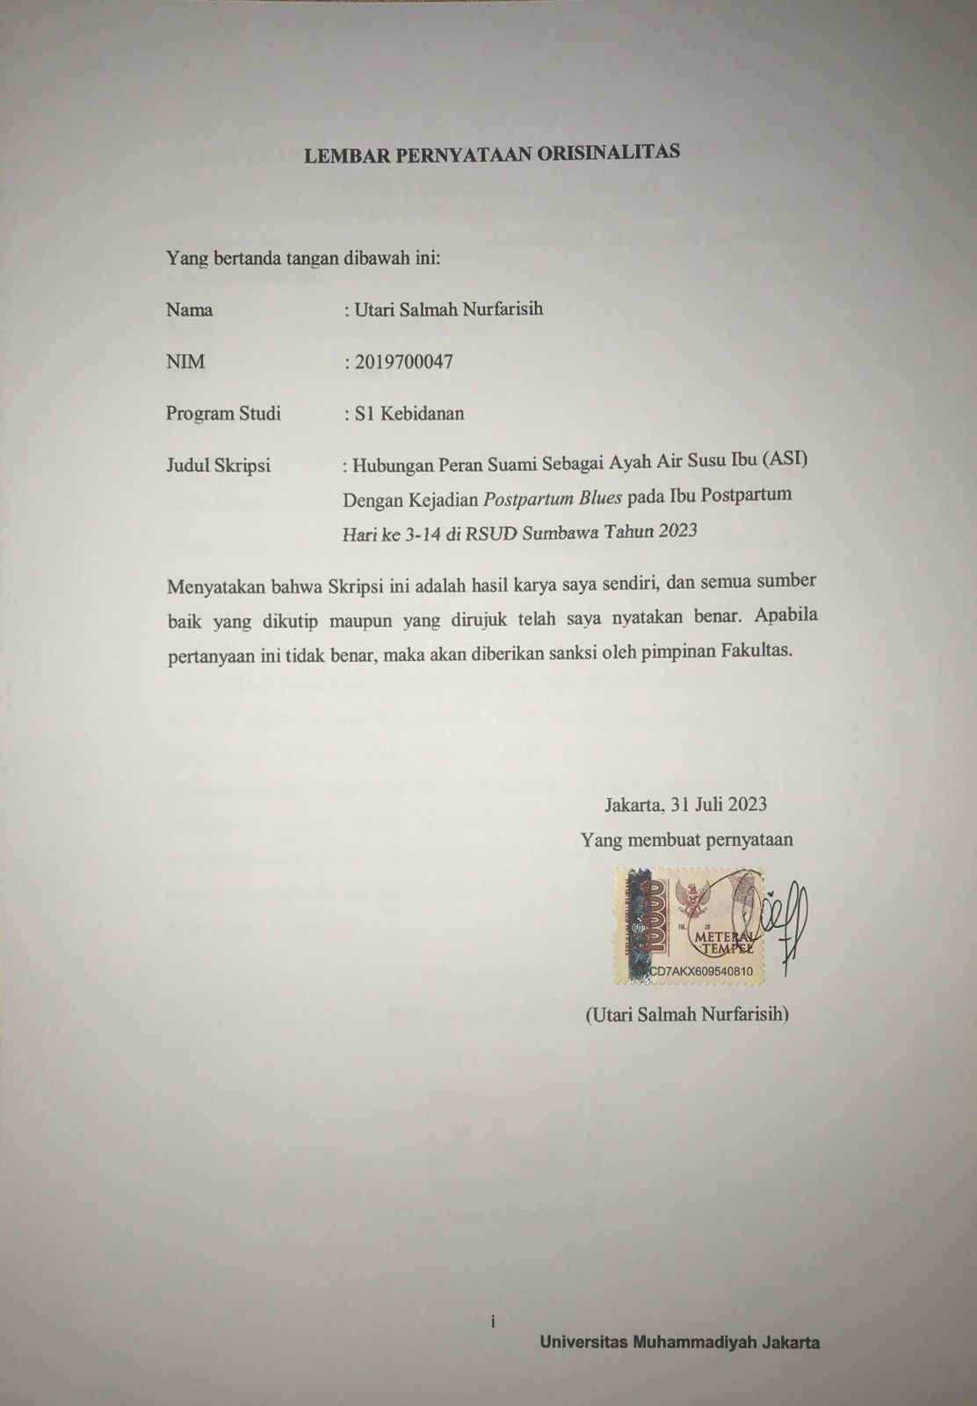
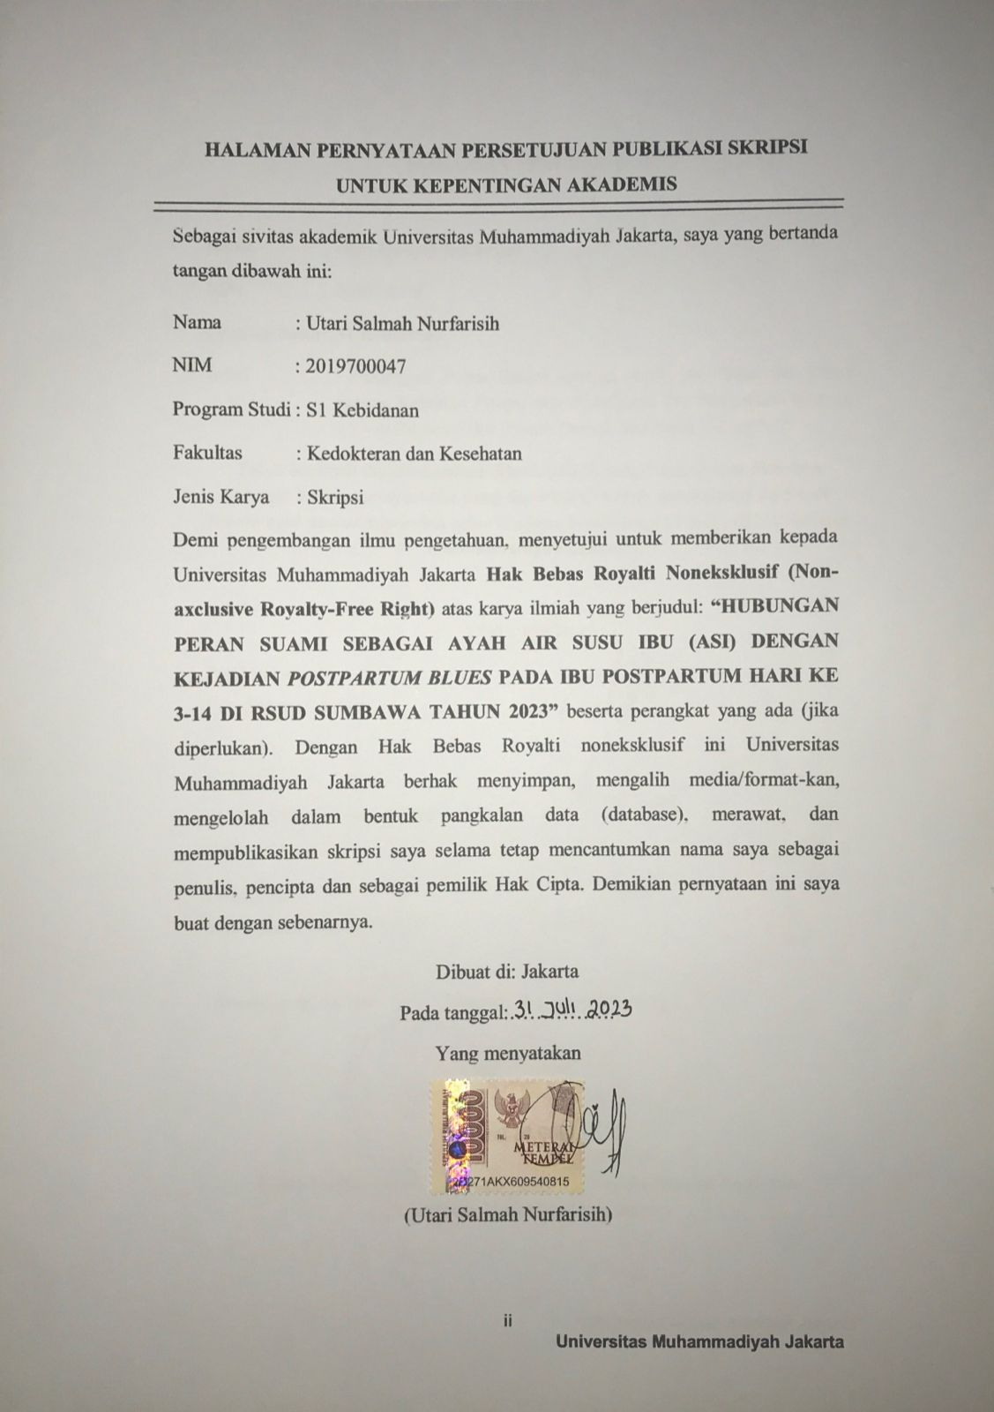

HUBUNGAN PERAN SUAMI SEBAGAI AYAH AIR SUSU IBU (ASI) DENGAN KEJADIAN POSTPARTUM BLUES PADA IBU POSTPARTUM HARI KE 3-14 DI RSUD SUMBAWA TAHUN 2023
Utari Salmah Nurfarisih* Febi Sukma**
*Mahasiswi Program Studi Kebidanan Fakultas Kedokteran dan Kesehatan Universitas Muhammadiyah Jakarta
**Dosen Program Studi Kebidanan Program Sarjana, Fakultas Kedokteran dan Kesehatan Universitas Muhammadiyah Jakarta
*utarinurfarisih2409@gmail.com
ABSTRAK
Latar belakang: Postpartum Blues merupakan suatu kondisi yang umum terjadi pada ibu nifas, dimana ibu merasakan ketidaknyamanan yang berhubungan dengan hubungan antara ibu dan bayi atau dengan dirinya sendiri setelah proses persalinan. Dukungan suami merupakan faktor terbesar dalam kejadian postpartum blues. Tujuan: Diketahuinya Hubungan Peran suami sebagai Ayah Air Susus Ibu (ASI) dengan kejadian Postpartum Blues pada ibu postpartum hari ke 3-14 di RSUD Sumbawa Tahun 2023. Metode: Jenis penelitian ini adalah kuantitatif menggunakan desain cross sectional. Populasi penelitian ini adalah seluruh ibu postpartum di RSUD Sumbawa tahun 2023. Sampel dalam penelitian ini yaitu 95 ibu postpartum periode bulan Mei-Juni yang diambil dengan cara purposive sampling berdasarkan kriteria inklusi dan ekslusi. Alat pengumpulan data menggunakan kuesioner EPDS (Edinburg Postnatal Depression Scale) dan Kuesioner Ayah ASI (breastfeeding father). Analisis data menggunakan Chi Square. Hasil: Univariat: karakteristik reponden Usia ibu postpartum sebagian besar adalah 20-35 tahun sebanyak 53 responden (55,8%), Paritas ibu sebagian besar primipra sebanyak 54 responden (56,8%) dan Pendapatan Keluarga sebagian besar adalah 1.500.000-2.500.000 sebanyak 48 (50,5%). Uji Statistik Bivariat (chi square): ada hubungan yang bermakna antara peran suami sebagai Ayah ASI dengan kejadian Postpartum blues pada ibu postpartum hari ke 3-14 di RSUD Sumbawa tahun 2023 dengan p value=0,002 (p <0,05) dan diperoleh nilai OR=0,065 yang artinya peran suami sebagai Ayah ASI baik dapat mencegah terjadinya postpartum blues kepada ibu postpartum. Kesimpulan: Dari penelitian ini disimpulkan bahwa ada hubungan peran suami sebagai Ayah ASI dengan Kejadian postpartum blues pada ibu postpartum hari ke 3-14 di RSUD Sumbawa Tahun 2023.
Kata Kunci: Postpartum blues, Dukugan suami, Ayah ASI
THE RELATIONSHIP BETWEEN THE HUSBAND'S ROLE AS A BREASTFEEDING FATHER AND THE INCIDENCE OF POSTPARTUM BLUES IN POSTPARTUM MOTHERS ON DAYS 3-14 AT SUMBAWA HOSPITAL IN 2023
Utari Salmah Nurfarisih*, Febi Sukma**
*Student of Midwifery Program Undergraduate Program, Faculty of Medicine and Health, University Muhammadiyah Jakarta
** Lecturer of Midwifery Study Program, Faculty of Medicine and Health, University Muhammadiyah Jakarta
*utarinurfarisih2409@gmail.com
ABSTRACT
Background: Postpartum Blues is a condition that commonly occurs in postpartum mothers, where the mother feels discomfort related to the relationship between mother and baby or with herself after the delivery process. Husband support is the biggest factor in the incidence of postpartum blues. Objective: To know the relationship between the husband's role as a father of breast milk with the incidence of postpartum blues in postpartum mothers on days 3-14 at Sumbawa Hospital in 2023. Methods: This type of research is quantitative using cross sectional design. The population of this study were all postpartum mothers at Sumbawa Hospital in 2023. The sample in this study was 95 postpartum mothers in the May-June period who were taken by purposive sampling based on inclusion and exclusion criteria. Data collection tools used EPDS (Edinburg Postnatal Depression Scale) and breastfeeding father questionnaires. Data analysis using Chi Square. Results: Univariate: the characteristics of postpartum mothers' age are mostly 20-35 years as many as 53 respondents (55.8%), maternal parity is mostly primipra as many as 54 respondents (56.8%) and family income is mostly 1,500,000-2,500,000 as many as 48 (50.5%). Bivariate Statistical Test (chi square): there is a significant relationship between the husband's role as a breastfeeding father with the incidence of postpartum blues in postpartum mothers on days 3-14 at Sumbawa Hospital in 2023 with p value = 0.002 (p < 0.05) and obtained an OR value = 0.065 which means that the husband's role as a good breastfeeding father can prevent postpartum blues in postpartum mothers. Conclusion: From this study it was concluded that there was a relationship between the husband's role as a breastfeeding father and the incidence of postpartum blues in postpartum mothers on days 3-14 at Sumbawa Hospital in 2023.
Keywords: Postpartum blues, Husband's support, Breastfeeding father.

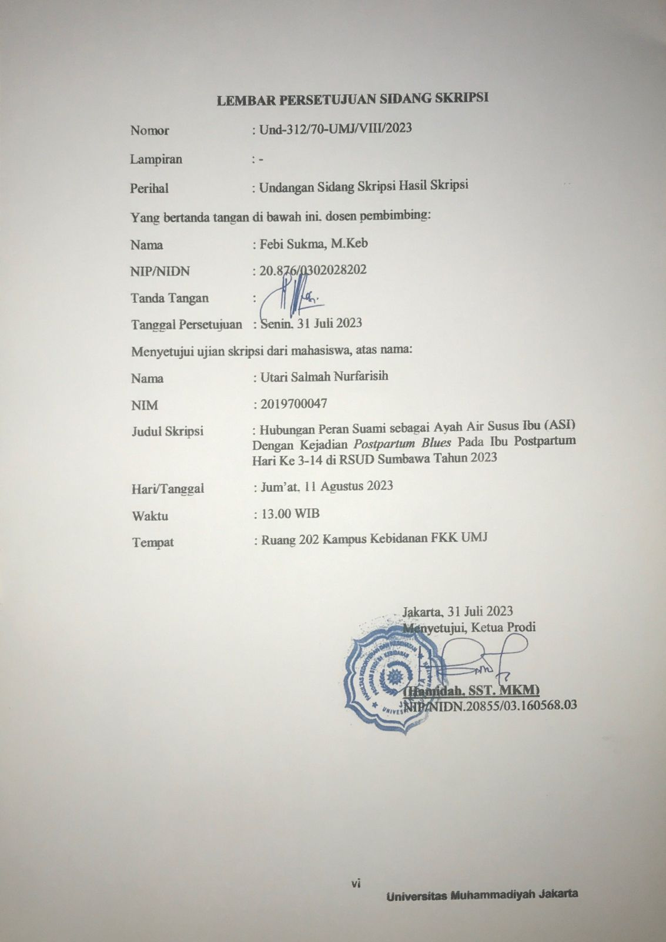
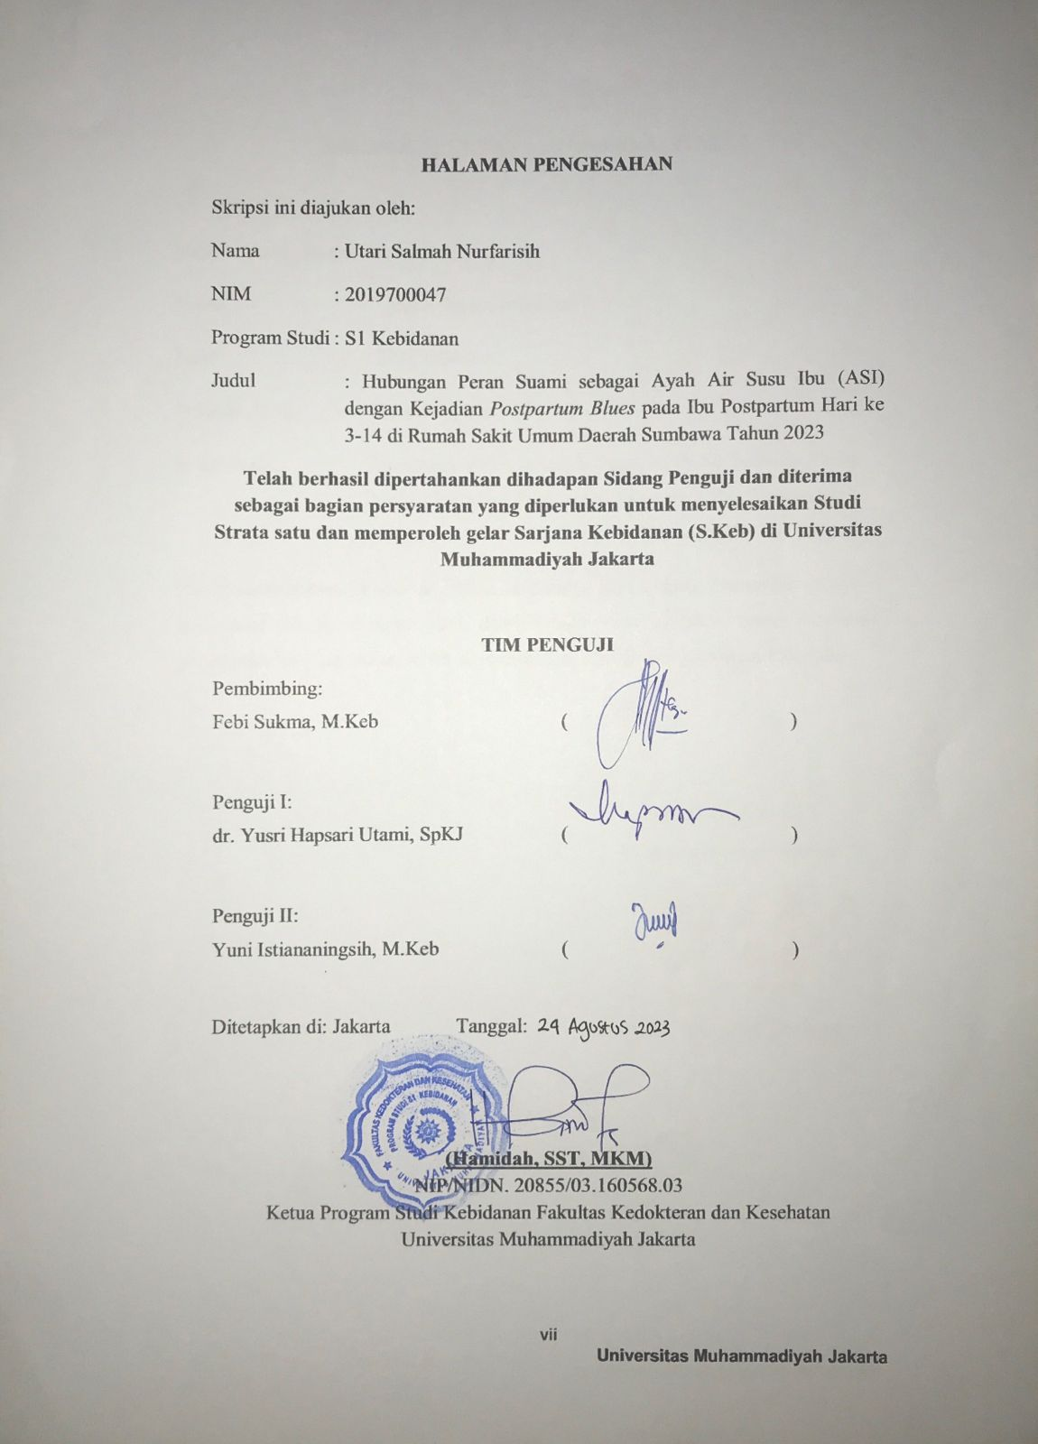

KATA PENGANTAR

Assalamu’alaikum Wr. Wb.
Alhamdulillahi Rabbil’alamin, dengan Puji dan syukur penulis panjatkan kehadirat Allah SWT karena berkat Rahmat dan Hidayah-Nya yang telah melimpahkan Rahmat, Hidayah, dan Karunia-Nya, serta rahmat shalawat dan salam semoga senantiasa tercurahkan kepada junjungan besar Nabi Muhammad SAW. Ungkapan terima kasih penulis sampaikan penulis dapat menyelesaikan laporan skripsi yang berjudul “Hubungan Peran Suami Sebagi Ayah Air Susu Ibu (ASI) dengan Kejadian Postpartum Blues pada Ibu Postpartum hari 3-14 di RSUD Sumbawa”
Skripsi ini dibuat sebagai langkah akhir berupa laporan dari hasil penelitian yang telah dilakukan penulis, serta hasil skripsi merupakan salah satu syarat guna mendapatkan gelar Sarjana Kebidanan di Fakultas Kedokteran dan Kesehatan Universitas Muhammadiyah Jakarta. Mengingat keterbatasan pengetahuan, pengalaman serta kemampuan penulisan, skripsi ini tidak luput dari kekurangan dan belum sempurna, namun penulis berharap semoga skripsi ini dapat bermanfaat bagi penulis khususnya.
Dalam penyusunan proposal skripsi ini tentu tidak mudah dan menjadi pembelajaran sendiri dalam penyusunan laporan akhir skripsi ini. Pada penulisan dan penyusunan ksripsi ini penulis banyak mendapatkan bimbingan, dukungan, arahan dari berbagai pihak. Maka itu penulis ingin mengucapkan terima kasih yang tak terhingga kepada:
- Tuhan Yang Maha Esa, Allah Subhanahu Wata’ala yang telah memberikan nikmat sehat dan kelancaran selama proses pembuatan skripsi ini.
- Dr. Ma’mun Murod, M.Si selaku Rektor Universitas Muhammadiyah Jakarta
- Dr. dr. Muhammad Fachri, Sp.P, FAPSR, FISR selaku Dekan Fakultas Kedokteran dan Kesehatan Universitas Muhammadiyah.
- Hamidah SST., MKM selaku Ketua Program Studi Kebidanan Program Sarjana Fakultas Kedokteran dan Kesehatan Universitas Muhammadiyah Jakarta.
- Febi Sukma, M.Keb selaku Dosen Pembimbing Skripsi yang telah memberikan arahan dan motivasi selama proses pembuatan skripsi, sehingga dapat menyelesaikan skripsi ini.
- Dina Sulviana. D, SST, M.Keb selaku Dosen Pembimbing Akademik yang sudah mendukung dan membantu saya selama perkuliahan dari semester 1 hingga sekarang ini saya ada dalam tahap penyusunan skripsi.
- Seluruh dosen Program Studi Kebidanan Program Sarjana Fakultas Kedokteran dan Kesehatan Universitas Muhammadiyah Jakarta yang telah memberikan ilmu dan pembelajaran selama tahap akademik, sehingga dapat membantu penulis menyelesaikan skripsi ini dengan baik.
- Staff dan Pegawai bagian Akademik Program Studi Kebidanan Program Sarjana Fakultas Kedokteran dan Kesehatan Universitas Muhammadiyah Jakarta yang juga sudah sangat membantu penulis selama proses perkuliahan.
- Orang paling berjasa dalam hidup saya, Ibunda Fatimah dan Ayahanda Musa Efendi serta Kakak saya Herni Hasifah dan Abang saya Gias Mujahid. Terima kasih atas kepercayaan yang telah diberikan untuk izin merantau dari keluarga serta cinta, do’a dan motivasi yang tiada hentinya diberikan kepada penulis sehingga memberikan semangat dalam belajar sampai penulis dapat menyelesaikan skripsi ini dengan baik.
- Sahabat saya di perkuliahan Tanaya Gita Kirani, Afra Hadiyani, Salsabila Umra, Ananda Rahma Violeta, Wasilatul Laili dan NurNadila Khoiriyah yang sudah menjadi sahabat yang selalu memberikan saran dan motivasi, memberikan semangat, mengingatkan, mendengarkan segala keluh kesah penulis selama menjalani perkuliahan dari semester 1 hingga saat ini dapat menyelesaikan skripsi dengan baik.
- Sahabat terdekat saya yang berada di Sumbawa Afra Septisari dan Putri Azila Rahmi yang selalu menemani dan memberikan dukungan terbaik kepada penulis selama proses pembuatan skripsi ini.
- Kepada diri saya sendiri atas kerja keras dan semangat berjuang sehingga tidak pernah menyerah dalam menyusun skripsi secara mandiri hingga skripsi ini selesai.
- Terima Kasih banyak kepada semua pihak yang telah membantu dan selalu memberikan dukungan dalam proses penyelesaian skripsi ini yang tidak dapat disebutkan satu persatu.
Wassalamua’alaikum Wr.Wb
Jakarta, 31 Juli 2023
Utari Salmah Nurfarisih

DAFTAR ISI

LEMBAR PERNYATAAN ORISINALITAS i
LEMBAR PERNYATAAN PERSETUJUAN PUBLIKASI SKRIPSI UNTUK KEPENTINGAN AKADEMIS ii
ABSTRAK iii
ABSTRACK iv
LEMBAR PERSETUJUAN SIDANG SKRIPSI v
HALAMAN PENGESAHAN vi
KATA PENGANTAR vii
DAFTAR ISI x
DAFTAR TABEL xiii
DAFTAR GAMBAR xiv
LAMPIRAN xv
DAFTAR SINGKATAN xvi
BAB I
PENDAHULUAN 1
  - Latar Belakang 1
  - Rumusan Masalah 4
  - Tujuan Penelitian 4
  - Manfaat Penelitian 4
  - Ruang Lingkup Penelitian 5
BAB II
TINJAUAN PUSTAKA 6
- Postpartum dalam Al-Qur’an 6
- Adaptasi Psikologi Ibu Postpartum 7
- Postpartum Blues 7
- Gejala Postpartum Blues 8
- Faktor Risiko Terjadinya Postpartum Blues 9
- Ayah Air Susus Ibu (ASI) 10
- Pengaruh Budaya Terhadap Peran Suami 13
  - Kerangka Teori 15
- Kerangka Konsep 16
- Hipotesis Penelitian 16
BAB III
METODE PENELITIAN 17
- Jenis dan Desain Penelitian 17
- Tempat dan Waktu Penelitian 17
- Variabel Penelitian 17
- Definisi Operasional 17
- Populasi dan Sampel 19
- Pengujian Instrumen Penelitian 19
- Teknik Pengumpulan Data 20
- Teknik Analisis Data 21
- Teknik Pengolahan Data 21
- Rencana Kerja Penelitian 22
BAB IV
HASIL DAN PEMBAHASAN 23
4.1 Hasil Penelitian dan Penyajian Data 23
4.1.1 Analisis Univariat 23
4.1.2 Analisis Bivariat 24
4.2 Pembahasan 25
4.3 Keterbatasan Penelitian 33
BAB V
KESIMPULAN DAN SARAN 35
5.1 Kesimpulan 35
5.2 Saran 36
DAFTAR PUSTAKA 38
LAMPIRAN 42

DAFTAR TABEL

Tabel 3.1 Definisi Operasional dan Variabel Penelitian 17
Tabel 3.2 Rencana Kerja Penelitian 22
Tabel 4.1 Karakteristik Responden 23
Tabel 4.2 Hasil Univariat Peran Suami dan Kejadian Postpartum Blues 24
Tabel 4.3 Hubungan Peran Suami sebagai Ayah ASI dengan Kejadian Postpartum Blues 24

DAFTAR GAMBAR

Gambar 2.1 Kerangka Teori 14
Gambar 2.2 Kerangka Konsep 15

LAMPIRAN

Lampiran 1 Lembar Permohonan Menjadi Responden Penelitian 42
Lampiran 2 Informed Consent (Pernyataan Persetujuan Ikut Penelitian) 43
Lampiran 3 Kuesioner EPDS 44
Lampiran 4 Kuesioner Ayah ASI 47
Lampiran 5 OUTPUT SPSS 50
Lampiran 6 Surat Layak Etik Utari Salmah Nurfarisih 53
Lampiran 7 Surat Izin Penelitian dari KESBANGPOL 54
Lampiran 8 Surat Izin Pengambilan Data 55
Lampiran 9 Lembar Konsultasi 56
Lampiran 10 Daftar Riwayat Hidup 58
Lampiran 12 Tutnitin 59
Lampiran 13 Dokumentasi Kegiatan Penelitian 60

DAFTAR SINGKATAN

ASEAN : Asosiation of South East Asian Nations
ASI : Air Susu Ibu
CRH : Corticotrophin releasing homone
DPP : Depresi Pasca Persalinan
USAID : United States Agency for International Development
UPT : Unit Pelaksana Daerah
RSUD : Rumah Sakit Umum Daerah
PMDD : Premenstrual Dysphoric Disorder
IMD : Inisiasi Menyusui Dini
EPDS : Edinburgh Postnatal Depression Scale
SPSS : Staticial Program for Social Science
SMA : Sekolah Menengah Atas
PT : Perguruan Tinggi
WHO : World Health Organization

BAB I

PENDAHULUAN

Latar Belakang
Postpartum Blues merupakan suatu kondisi yang umum terjadi pada ibu nifas, dimana setelah melahirkan, ibu mengalami ketidaknyamanan yang berkaitan dengan hubungannya dengan bayi atau dirinya sendiri. Perubahan hormon progesterone dan esterogen yang terjadi saat plasenta dilahirkan selama proses persalinan dapat berdampak pada kondisi fisik, mental dan emosional ibu. Menurut Prasetyawati (2012) selama kehamilan dan persalinan, komplikasi mengakibatkan kematian 20.000 ibu dan Postpartum Blues mungkin adalah salah satu dari komplikasi pasca persalinan yang sering sekali terjadi. Menurut WHO (2018) prevalensi depresi pasca persalinan diseluruh dunia berkisar antara 3-8%, dengan 50% pada wanita usia antara 20-50 tahun. Depresi pasca persalinan juga umum terjadi di banyak Negara, termasuk Jepang angka kejadian postpartum blues mencapai 15-50%, Yunani mencapai 44,5% dan Prancis 31,7%. Prevalensi Postpartum blues di Asia cukup tinggi dan sangat bervariasi yaitu antara 26-85% dari wanita pasca persalinan (Qiftiyah, 2018; Cahyaningtyas, Estiningtyas and Noorlitasari, 2019; Haerunnisa et al., 2021)
Angka Kejadian Postpartum blues di Indonesia menurut United States Agency for International Development (USAID) tahun 2016 bahwa terdapat 31 kelahiran per 1000 penduduk, Indonesia berada di peringkat keempat di ASEAN setelah Laos dengan 26 kelahiran per 1000 penduduk dan Kamboja dengan 25 kelahiran per 1000 penduduk. Berdasarkan data dari World Health Organization (WHO, 2018) Angka kejadian postpartum blues di Indonesia secara pasti belum diketahui, namun beberapa penelitian menunjukkan angka kejadian postpartum blues berada di rentang 50-70% dari keseluruhan ibu yang melahirkan dan angka kejadian Postpartum Blues tercatat sebanyak 22,4% (Kumalasari and Hendawati, 2019).
Ibu yang mengalami postpartum blues apabila tidak segera mendapatkan tindakan kemungkinan akan berlanjut menjadi depresi postpartum. Depresi dapat terjadi ketika stres yang dirasakan tidak kunjung reda, dan depresi ini berkaitan dengan peristiwa persalinan dan postpartum yang baru saja dialami oleh ibu. Dikatakan depresi postpartum apabila ditemukan gejala depresi setidaknya selama dua minggu. Gejalanya meliputi gangguan tidur, kurang nafsu makan, kehilangan energi, perasaan tidak berguna, kehilangan fokus dan mempunyai pikiran bunuh diri. Berdasarkan penelitian yang diterbitkan dalam Jurnal Inggris Psikiatri bahwa pada tahun pertama setelah kelahiran, depresi pasca persalinan merupakan masalah kesehatan utama bagi ibu yaitu 13-40% mengalami depresi postpartum (Pearlstein et al., 2009; Dennis, Falah-Hassani and Shiri, 2017).
Depresi postpartum tidak hanya berdampak pada keadaan ibu saja, tetapi juga terhadap anak. Menurut sebuah penelitian di Inggris mengatakan bahwa dampak dari depresi postpartum adalah kesulitan dalam interaksi ibu dengan bayinya yaitu ibu menjadi sedikit berbicara, kurang menyentuh bayinya. bayi akan mengalami gangguan intelektual dan perkembangan motorik, juga perkembangan emosional yang buruk selama dua tahun pertama kelahiran. Ibu yang mengalami depresi postpartum akan berdampak pada produksi ASI yang bisa menurun sehingga menyebabkan keterlambatan Pengeluaran ASI (Fauziah, 2021; Upadani, Dewi and Darmayanti, 2022)
Penyebab pasti dari Postpartum Blues belum diketahui secara pasti, namun beberapa faktor diyakini berkontribusi terhadap terjadinya Postpartum Blues, termasuk perubahan hormonal dimana kadar progesterone dan estrogen turun saat plasenta terlepas. Faktor-faktor yang dapat menyebabkan terjadinya Postpartum blues adalah perubahan hormonal selama masa nifas, pengetahuan ibu, status kehamilan dan persalinan ibu, pengalaman ibu dalam proses kehamilan dan persalinan, dukungan suami dan keluarga, usia ibu, pekerjaan, serta ketidakmampuan ibu untuk beradaptasi. Dukungan suami adalah faktor utama penyebab terjadinya Postpartum blues. Hal ini dikarenakan suami adalah orang terdekat yang bertanggung jawab memberikan rasa nyaman, aman, rasa dihargai, dibutuhkan, serta memotivasi untuk menyelesaikan kehamilan dan persalinan dengan baik (Adila, Saputri and Niriyah, 2019; Cahyaningtyas, Estiningtyas and Noorlitasari, 2019).
Hasil penelitian terdahulu yang dilakukan oleh Dian (2016) dengan judul Ayah ASI dengan kejadian postpartum blues, didapatkan dari 24 responden, 15 responden (62,5%) mengalami Postpartum Blues dengan keterlibatan suami yang kurang sebagai Ayah ASI (66,7%) yang dikarenakan sebagaian besar suami masih beranggapan bahwa proses menyusui hanya melibatkan ibu dan bayinya saja.
Tempat yang akan diteliti oleh peneliti yaitu di Sumbawa (NTB), dimana keadaan sosial budaya yang masih memberikan pandangan bahwa laki-laki adalah yang utama, dan dapat melakukan kendali terhadap wanita. Masyarakat memiliki kepercayaan bahwa kedudukan laki-laki dalam rumah tangga lebih tinggi dari pada perempuan yang kedudukanya sebagai istri yang hanya berperan pada ranah domestik saja. Fenomena tersebut adalah budaya patriarki, artinya pekerjaan rumah tangga, termasuk mengasuh anak hanya menjadi pekerjaan perempuan dan laki-laki adalah yang mencari nafkah. Inilah salah satu alasan mengapa banyak wanita mengalami kesulitan dan gangguan psikologi, karena suami tidak terlibat dalam membantu dan bertanggung jawab terhadap tumbuh kembang anak (Sakina and Siti, 2017; Nursaptini et al., 2019).
Studi pendahuluan yang dilakukan oleh peneliti di Rumah Sakit Umum Daerah Sumbawa pada bulan Maret 2023 bahwa Berdasarkan wawancara yang dilakukan kepada 5 ibu postpartum, 3 diantaranya menujukkan gejala postpartum blues yaitu ibu merasa mudah tersinggung dengan perkataan orang lain, mudah cemas, dan bahkan mengalami gangguan tidur. Sedangkan 2 ibu postpartum mengatakan bahwa setelah melahirkan ibu menjadi sensitive, mudah marah dan juga mengalami gangguan tidur.
Berdasarkan kejadian postpartum blues dan pentingnya peran dukungan suami, Peneliti sangat tertarik untuk meneliti dan mengkaji lebih dalam lagi mengenai masalah hubungan peran suami sebagai Ayah ASI (Breastfeeding Father) dengan kejadian postpartum blues pada ibu Postpartum hari ke 3-14 di RSUD Sumbawa tahun 2023. Lokasi ini dipilih karena peneliti menemukan masih rendahnya keterlibatan suami dalam memberikan dukungan baik secara fisik maupun psikologis kepada ibu yang tengah menyusui.

Rumusan Masalah
Rumusan masalah dalam penelitian ini adalah “Adakah hubungan peran suami sebagai ayah Air Susu Ibu (ASI) dengan kejadian postpartum blues pada ibu postpartum hari ke 3-14 di Rumah Sakit Umum Daerah Sumbawa pada tahun 2023?”

Tujuan Penelitian
- Tujuan Umum
Diketahuinya hubungan peran suami sebagai Ayah Air Susu Ibu (ASI) dengan kejadian postpartum blues pada ibu postpartum hari ke 3-14 di RSUD Sumbawa tahun 2023.
    - Tujuan Khusus
      - Diketahuinya karakteristik ibu postpartum meliputi: Paritas, Pendidikan dan Pendapatan suami
      - Diketahuinya gambaran kejadian Postpartum blues dan gambaran peran suami sebagai Ayah ASI pada ibu postpartum hari ke 3-14 di RSUD Sumbawa Tahun 2023.
      - Diketahuinya hubungan peran suami sebagai Ayah ASI dengan kejadian Postpartum blues pada ibu postpartum hari ke 3-14 di RSUD Sumbawa Tahun 2023.

Manfaat Penelitian
    - Aspek teoritis
Hasil penelitian ini diharapkan dapat memberikan informasi yang dapat digunakan sebagai masukan pada ilmu pengetahuan dan dikembangkan dalam ilmu praktik kebidanan khususnya mengenai postpartum blues.

    - Aspek Praktisi
Hasil peneilitian ini diharapkan dapat meningkatkan peran Ayah sebagai Ayah ASI sehingga ibu bisa melewati fase kritis masa nifas.

Ruang Lingkup Penelitian
Ruang lingkup penelitian ini akan mengacu pada subjek penelitian hubungan peran suami sebagai ayah ASI dengan kejadian Postpartum Blues pada ibu Postpartum hari 3-14 di RSUD Sumbawa.

BAB II

TINJAUAN PUSTAKA

- Postpartum dalam Al-Qur’an

Pentingnya memberi perhatian dan pemenuhan pada ibu pasca melahirkan menurut islam salah satunya disebutkan dalam Al-Qur’an surat Al Baqarah ayat 233:
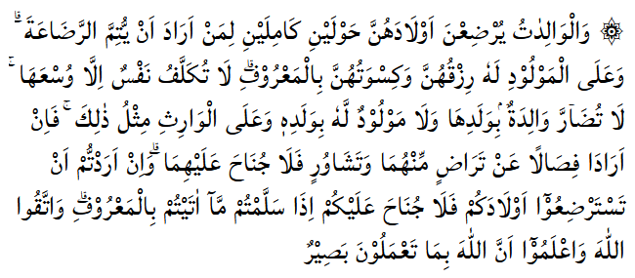

AtArtinya: “Dan ibu-ibu hendaklah menyusui anak-anaknya selama dua tahun penuh, bagi yang ingin menyusui secara sempurna. Dan kewajiban ayah menanggung nafkah dan pakaian mereka dengan cara yang patut. Seseorang tidak dibebani lebih dari kesanggupannya. Janganlah seorang ibu menderita karena anaknya dan jangan pula seorang ayah (menderita) karena anaknya. Ahli waris pun (berkewajiban) seperti itu pula. Apabila keduanya ingin menyapih dengan persetujuan dan permusyawaratan antara keduanya, maka tidak ada dosa atas keduanya. Dan jika kamu ingin menyusukan anakmu kepada orang lain, maka tidak ada dosa bagimu memberikan pembayaran dengan cara yang patut. Bertakwalah kepada Allah dan ketahuilah bahwa Allah Maha Melihat apa yang kamu kerjakan” (QS. Al-Baqarah [2]: 233; Ismail, 2018).

Adaptasi Psikologi Ibu Postpartum
Ibu akan merasa keletihan setelah persalinan serta merasa tertekan dan mungkin menangis untuk suatu hal yang mereka tidak pahami. Perubahan emosional dalam masa postpartum wajar terjadi. Penurunan hormon secara signifikan, yaitu hormon progesteron dan estrogen yang dipercaya penyebab perubahan emosional ibu (Rasmi, Yusiana and Taviyanda, 2018).
Salah satu penyebab utama perubahan suasana hati setelah melahirkan adalah perubahan hormone. Estradiol, progesterone, dan prolaktin mengalami penurunan yang signifikan segara setelah melahirkan. Penurunan hormon ini juga tercermin dalam perubahan suasana hati yang terjadi pada berbagai fase siklus menstruasi. Ibu merasa khawatir terhadap kemampuannya sendiri untuk mengurus dan menjaga bayi, ini adalah masa penyesuaian psikologi yang dialami ibu setelah melahirkan. Perubahan kondisi hormonal yang tiba-tiba membuat ibu menjadi lebih sensitif terhadap hal-hal yang bisa ditangani dalam kondisi normal (Balaram and Marwaha, 2022).
Ibu postpartum akan mengalami 3 fase adaptasi atau penyesuian yaitu; (1) fase taking in, dimana dari hari pertama sampai hari kedua setelah melahirkan ibu mengalami masalah seperti ketergantungan yang berkelanjutan, perhatian ibu pada dirinya sendiri dan cenderung pasif diskitarnya. (2) fase taking hold berlangsung selama tiga sampai sepuluh hari setelah melahirkan, yaitu saat ibu khawatir tidak dapat merawat bayinya dan menjadi mudah tersinggung. (3) fase letting go, tahap ini merupakan tahap dimana ibu dapat menerima tanggung jawab sebagai seorang ibu dan orang tua (Susanti and Sulistiyanti, 2017).

Postpartum Blues
Selama beberapa minggu pertama setelah melahirkan, wanita harus menyesuaikan diri dengan peran barunya sebagai ibu dan orang tua, termasuk suami sebagai keluarga terdekat yang akan menemani istri menghadapi peran baru ini. Beberapa wanita mungkin dapat beradaptasi dengan baik, beberapa tidak, dan akhirnya akan mengalami gangguan psikologis. Gangguan kejiwaan yang non-psikotik paling umum pada kehamilan sampai periode perinatal adalah gangguan emosi, stres, dan depresi. Salah satu gangguan emosi pada ibu postpartum yang paling banyak dijumpai adalah postpartum blues. Postpartum blues sangat umum dan diperkirakan terjadi pada sekitar 50% ataupun lebih dalam beberapa minggu awal setelah melahirkan (Renata and Agus, 2021)
Prevalensi Postpartum blues di Indonesia antara 50-70% dari semua ibu yang melahirkan. Ketika ibu pascamelahirkan mengalami Perubahan suasana hati yang dapat terjadi kapan saja setelah ibu melahirkan yang biasanya memuncak antara hari ke-5 dan ke-14 pascapersalinan dan ditandai dengan tangisan singakt, perasaan kesepian atau ditolak, cemas, bingung, gelisah, kelelahan, mudah lupa, dan sulit tidur maka ibu tersebut dikatakan mengalami postpartum blues (Haerunnisa et al., 2021).
Orang-orang dari berbagai latar belakang budaya dapat mengalami gangguan ini, tetapi lebih jarang terjadi pada budaya dimana orang diizinkan untuk mengekspresikan perasaan mereka dan adanya dukungan disekitar mereka. Jika postpartum blues ini tidak ditangani dengan benar maka akan berkembang menjadi depresi postpartum (Prawirohardjo, 2016)

Gejala Postpartum Blues
Keadaan sedih, mudah tersinggung, tidak nafsu makan, dan kesulitan tidur dan perasaan yang tidak dapat dijelaskan dikenal sebagai gejala postpartum blues. Perubahan suasana hati ibu yang tidak menentu dan tidak dapat diprediksi, seperti menangis, kelelahan, mudah tersinggung, dan terkadang kebingungan atau pelupa adalah sebagai akibat dari pola tidur yang tidak teratur untuk memenuhi kebutuhan bayinya yang baru lahir. Memiliki perasaan kesepian, merasa jauh dari keluarga, mengasihani diri sendiri karena perubahan suasana hati, dan kehilangan kendali atas hidupnya akibat ketergantungannya pada bayi yang bari lahir. Apabila postpartum blues tidak segera ditangani, maka bisa berkembang menjadi keadaan yang lebih serius seperti menjadi depresi postpartum dan yang lebih berat bisa sampai postpartum psychosis (Sarli et al., 2020; Haerunnisa et al., 2021).

Faktor Risiko Penyebab Terjadinya Postpartum Blues
Penyebab pasti postpartum blues tidak diketahui, namun ada beberapa faktor risiko yang dapat menyebabkan kondisi postpartum blues. Faktor risiko ini yaitu; riwayat gangguan afektif berupa perubahan suasana hati yang terkait dengan siklus menstruasi, riwayat depresi berat atau Dysthymia dan adanya riwayat keluarga dengan depresi pasca melahirkan. Salah satu penyebab utama internal dari diri seseorang adalah hormonal, perubahan pada hormonal telah lama diduga sebagai salah satu faktor penyebab utama terjadinya perubahan suasana hati pasca melahirkan. Setelah proses persalinan, penurunan drastis pada hormon progesteron, estradiol, dan prolaktin, Penurunan hormon ini dapat terlihat pada perubahan suasana hati yang terjadi selama berbagai fase siklus menstruasi, seperti PMDD (Premenstrual Pysphoric Disorder). Menurut sebuah penelitian menyatakan bahwa perubahan sensitifitas yang berbeda pada berbagai individu terhadap perubahan hormonal yang terjadi saat kehamilan dan persalinan menyebabkan terjadinya depresi pasca persalinan (Bloch et al., 2006; Yim et al., 2009; Balaram and Marwaha, 2022).
Faktor yang paling penting dalam penerimaan bayi baru lahir adalah kesiapan ibu. Jika kehamilan tidak diinginkan maka akan menjadikan ibu mengalami tekanan psikis dan tidak siap untuk menjadi orang tua dan mengasuh bayinya. Faktor-faktor lain yang mempengaruhi pasien untuk berkembangnya postpartum blues; (1) Umur Ibu, menurut Rusli (2011) usia yang terlalu muda untuk hamil dapat menimbulkan risiko bagi ibu hamil dan anak dari segi fisik dan mental selama kehamilan maupun persalinan. (2) Status ekonomi rendah, penghasilan yang kurang menjadi salah satu faktor terjadinya postpartum blues yang berhubungan langsung dengan kebutuhan ibu dan perawatan bayi yang membutuhkan banyak kebutuhan. (3) Latar belakang budaya, (4) Status graviditas (primipara atau multipara). (5) kehamilan yang direncanakan atau tidak direncanakan. (6) Jenis persalinan (pervaginam atau caesar) dan, (7) riwayat keluarga dengan gangguan mood atau riwayat depresi pasca melahirkan dimasa lalu (Susanti and Sulistiyanti, 2017; Balaram and Marwaha, 2022; Marwiyah et al., 2022; Octarianingsih et al., 2023).
Dukungan dari orang terdekat seperti keluarga dan Suami adalah faktor yang sangat penting. Dukungan suami sangat penting karena dukungan suami akan memberikan suasana positif dalam rumah tangga, Ibu akan merasa dihargai, dicintai dan diperhatikan oleh suaminya hingga tidak akan merasakan dirinya kurang berharga. Dukungan ini dapat dilakukan dengan cara membantu istri daam mengasuh bayi, seperti mengganti popok, memandikan bayi, menyiapkan makanan sumber gizi ibu dan menemani ibu menyusui bayi pada malam hari (Ristanti and Masita, 2020).

Ayah ASI

Pengertian Ayah ASI
Ayah ASI merupakan Ayah yang berkontribusi dalam mendukung istrinya baik secara emosional, fisik dan materi selama proses menyusui. Ayah bertanggung jawab untuk ketersediaan ketersediaan ASI dan membantu memberikannya kepada bayi apabila diperlukan. Dukungan yang dapat diberikan oleh Ayah yaitu merawat bayi dan menemani ibu selama menyusui sehingga ibu bisa menyusui secara optimal. Ayah ASI bertujuan untuk dapat berhasil menyukseskan pemberian ASI secara Eksklusif pada bayi hingga umur 6 bulan dan dilanjutkan dengan pemberian ASI persial hingga umur dua tahun. Kerjasama ibu dan ayah sangat dibutuhkan untuk mencapai tujuan tersebut (Mufdlilah, Zulfa and Johan, 2019).
Ayah ASI memilki banyak manfaat yaitu; dapat membangun tingkat kepercayaan diri ibu untuk dapat memberikan ASI kepada bayinya secara eksklusif, menjadikan proses pemberian ASI pengalaman yang menyenangkan bagi ibu, dan membuat proses menyusui tidak terlalu membebani. Selain itu, menyusui juga dapat meningkatkan produksi hormon oksitosin, yang membuat produksi ASI menjadi lebih lancar, serta meningkatkan kesadaran, keterampilan dan pengetahuan ibu mengenai pentingnya ASI eksklusif.
- Peran Ayah Air Susu Ibu (ASI)
Peran ayah ASI, antara lain (Mufdlilah, Zulfa and Johan, 2019) :
- Mencari informasi tentang informasi yang berkaitan dengan ASI dan menyusui, seperti: pemberian ASI eksklusif, manfaat ASI, jenis-jenis ASI, cara menyusui, cara memerah dan menyimpan ASI, teknik menyusui, serta hambatan menyusui dan bagaimana cara mengatasinya.
- Memberikan support dalam melaksanakan IMD (Inisiasi Menyusui Dini)
- Menawarkan bantuan positif, seperti; mendorong pasangan untuk menyusui (ASI eksklusif) saja, memberikan pujian, menunjukkan perhatian, membuat suasana yang menyenangkan, memberikan waktu istirahat bagi istri, meluangkan waktu bersama istri.
- Mengambil bagian dalam pengasuhan dan perawatan bayi seperti; menggendong bayi, memandikan bayi, menyendawakan bayi, memberikan ASI yang sudah diperah, menenangkan bayi saat menangis, merawat anak yang lebih besar dan termasuk membantu mengganti popok bayi.
- Meringankan pekerjaan rumah tangga, seperti; membantu mencuci pakaian, mencuci piring, membersikan rumah dan lain sebagainya.
- Menyediakan makanan bernutrisi yang diperlukan ibu menyusui, seperti; membeli makanan tambahan atau suplemen untuk ibu.
- Menyediakan kebutuhan menyusui, seperti: menyediakan dana tamabhan untuk ibu dan bayi, membeli bra khusus untuk menyusui, pompa ASI, botol ASI, baju kanguru dan barang-barang sejenisnya.
- Mendukung istri saat menyusui, seperti: membantu istri mencari posisi menyusui yang nyaman, membangunkan bayi untuk menyusu dimalam hari, mengingatkan istri untuk menyusui bayi sesering mungkin dan sebagainya.
- Membantu menyelesaikan masalah yang berhubungan dengan menyusui, seperti; aliran ASI yang tidak lancar, areola atau putting lecet, pembengkakan pada payudara, mastitis, stres dan lain sebagainya
- Menemani ibu dan bayi untuk melakukan pemeriksaan kesehatan, seperti; konsultasi kesehatan, kunjungan kontrol pasca melahirkan dan lain sebagainya
- Mengembangkan komunikasi yang efektif, anatar lain seperti mengobrol tentang pola pemberian makanan pendamping ASI (MP-ASI), mendengarkan keluhan istri, dan sebagainya
- Faktor-faktor yang mendukung suami sebagai Ayah ASI
Dukungan sosial yaitu suami sebagai orang terdekat dalam hal ini merupakan faktor eksternal yang penting. Pemberian ASI eksklusif dapat lebih berhasil jika suami memberikan dukungan penuh kepada istrinya selama proses menyusui. Suami memiliki peran yang penting dalam keberhasilan menyusui yaitu sebagai breastfeeding father. Keberhasilan menyusui ditentukan oleh dukungan suami dan lingkungan, bukan hanya oleh ibu dan bayinya.
Berikut ini merupakan beberapa faktor yang mendukung suami sebagai Ayah ASI; (1)Budaya, Budaya dimana perempuan dipandang lebih rendah daripada laki-laki dan hanya berkewajiban untuk melayani kebutuhan dan keinginan suami. Ini dapat memengaruhi bagaimana seorang suami memperlakukan istrinya, termasuk dalam hal menyusui yang dipandang sebagai tanggung jawab perempuan saja. (2)Pendapatan, Antara 75-100% dari pendapatan masyarakat digunakan untuk memenuhi kebutuhan hidupnya, dimana para suami bertanggung jawab memenuhi kebutuhan keluarga, termasuk salah satunya kebutuhan kesehatan keluarga. (3)Tingkat Pendidikan, Tingkat pendidikan akan mempengaruhi pemahaman informasi dan pengetahuan suami sebagai kepala keluarga. Semakin rendah pengetahuan suami, semakin sedikit akses informasi kesehatan bagi keluarga, sehingga menyulitkan suami untuk mengambil keputusan. (4)Pengetahuan, Pengetahuan suami yang rendah tentang ASI eksklusif disebabkan karena suami beranggapan bahwa mengurus anak bukanlah tugas seorang suami. Anggapan ini mengakibatkan rendahnya keinginan suami untuk memperoleh infromasi mengenai ASI eksklusif sehingga menyebabkan suami memiliki tingkat pengetahuan yang rendah tentang pentingnya pemberian ASI kepada bayi. (5)Sikap, ayah juga berperan dalam menentukan kelancara pengeluaran ASI, yang sangat dipengaruhi oleh kondidi atau perasaan ibu, selain peran ibu dalam pemberian ASI eksklusif. Sikap positif ayah kepada ibu untuk pemberian ASI merupakan modal dasar untuk membangun kerjasama yang baik dengan ibu agar proses menyusui berjalan lancar (Syamsiah, 2011; Fartaeni, Pertiwi and Avianty, 2018; Mufdlilah, Zulfa and Johan, 2019)

- Pengaruh Budaya Terhadap Peran Suami
Ada beberapa aspek sosial budaya di Indonesia. Salah satunya adalah pola pemikiran masyarakat masih beranggapan bahwa laki-laki memiliki derajat yang lebih tinggi dari perempuan. Kaum Perempuan di Indonesia masih sering diperlakukan tidak adil oleh masyarakat, terutama laki-laki. Budaya ini dikenal di Indonesia dengan istilah Budaya Patriarki, Budaya Patriarki adalah sistem sosial yang menempatkan pria di puncak organisasi sosial. Dalam setiap aspek kehidupan sosial, budaya dan ekonomi, laki-laki mempunyai status sosial lebih tinggi dari perempuan (Israpil, 2017). Tidak terlebih pada penekanan pekerjaan domestik seperti rumah tangga yang lebih dititik beratkan kepada perempuan daripada laki-laki. Budaya yang ada di indonesia menganggap bahwa masalah rumah tangga termasuk didalamnya mengasuh anak adalah pekerjaan perempuan, dan suami adalah yang bertugas mencari nafkah dan tidak ada sangkut pautnya terhadap tanggung jawab mengurus dan mengasuh anak.
Kurangnya kesadaran, waktu yang terbatas karena pekerjaan dan faktor budaya adalah beberapa dari sekian banyak alasan mengapa suami tidak dapat memberikan dukungan penuh sebagai ayah selama masa kehamilan dan menyusui. Selain itu, banyak yang menganggap bahwa masa kehamilan hingga menyusui adalah tanggung jawab istri dalam menjalankan kodratnya sebagai perempuan, akibatnya banyak suami yang menganggap bahwa hal tersebut merupakan hal yang biasa untuk tidak ikut terlibat didalamnya, baik karena kurangnya pengetahuan atau merasa tidak ada alasan yang kuat untuk belajar tentang bagaimana kondisi ibu dan tentang merawat bayi selama menyusui (Yanti, 2021).
Budaya ini dapat berdampak negatif bagi ibu, dimana ibu sangat membutuhkan dukungan dari pasangannya, tidak hanya secara materi tetapi juga secara segi fisik dan psikis. Dukungan dapat memberikan dampak signifikan terhadap keberhasilan pemberian ASI eksklusif pada bayi jika pasangan memiliki pendidikan yang cukup, dan kemauan serta kesadaran untuk ikut terlibat berpartisipasi.

- Kerangka Teori
Adaptasi Psikologi Ibu Postpartum

Gejala:
- Merasa sedih
- Mudah tersinggung
- Gangguan tidur
- Kebingungan ringan atau pelupa
- Merasa kesepian
Postpartum Blues
Ayah ASI (Breastfeeding Father)

Peran suami dalam mendukung pemberian ASI
Dampak:
- Depresi Postpartum
- Postpartum Psikosis
Faktor Penyebab terjadinya postpartum blues
- Psikologis (Hormon)
- Riwayat depresi
- Kesiapan ibu
- Umur
- Status graviditas
- Dukungan suami
- Status ekonomi

Faktor Pendukung Suami sebagai Ayah ASI
- Budaya
- Pendapatan
- Tingkat Pendidikan
- Pengetahuan
- Sikap

Gambar 2.1 Kerangka Teori Penelitian
(Sumber: Bloch et al., 2006; Yim et al., 2009; Syamsiah, 2011; Israpil, 2017; Susanti and Sulistiyanti, 2017; Fartaeni, Pertiwi and Avianty, 2018; Rasmi, Yusiana and Taviyanda, 2018; Mufdlilah, Zulfa and Johan, 2019; Ristanti and Masita, 2020; Yanti, 2021)

- Kerangka Konsep
Variabel Independen
Peran Ayah ASI (Breastfeeding father)
Variabel Dependen
Kejadian Postpartum blues

Gambar 2.2 Kerangka Konsep Penelitian

- Hipotesis Penelitian
Hipotesis adalah jawaban sementara dari masalah penelitian (Notoadmodjo, 2012). Adapun hipotesis dalam penelitian ini adalah:
Ha: | Ada hubungan peran suami sebagai ayah ASI dengan kejadian postpartum blues pada ibu postpartum hari ke 3-14
Ho: | Tidak ada hubungan peran suami sebagai Ayah ASI dengan kejadian Postpartum blues pada ibu postpartum hari ke 3-14

BAB III

METODE PENELITIAN

  - Jenis dan Desain Penelitian
Jenis penelitian yang digunakan dalam penelitian ini adalah penelitian kuantitatif dengan desain penelitian observasional analitik. Rancangan penelitian yang digunakan adalah cross sectional dikarenakan peneliti ingin mengukur variabel pada waktu yang bersamaan.

  - Tempat dan Waktu Penelitian
Penelitian dilakukan di Rumah Sakit Umum Daerah Sumbawa, Nusa Tenggara Barat. Penelitian dilaksanakan dari bulan April – Juni 2023. Sedangkan pengumbilan data penelitian pada bulan Mei sampai Juni dan dilanjutkan pengolahan data yaitu penyajian dalam bentuk skripsi dan proses bimbingan berlangsung.

  - Variable Penelitian
Terdapat dua Variabel didalam penelitian ini; variabel independen yaitu peran Ayah Air Susu Ibu (ASI) dan variabel dependen adalah kejadian Postpartum Blues.

  - Definisi Operasional
Definisi Operasional dari masing-masing Variabel dijelaskan dalam tabel berikut ini :
Table 3.1 Definisi Operasional

No. | Variabel | Definisi Operasional | Alat Ukur | Skala Ukur | Hasil
1. | Variabel Independen  Ayah ASI | Dukungan penuh suami kepada ibu postpartum agar berhasil dalam proses menyusui.  (Handayani, 2017) | Kuesioner | Ordinal | - Peran baik  - Peran kurang
2. | Variabel Dependen  Kejadian postpartum blues | Keadaan sementara peningkatan reaktivitas emosional yang dialami ibu nifas dalam waktu 14 hari setelah melahirkan.  (Ristanti and Masita, 2020) | Kuesioner | Ordinal | - Mengalami Postpartum Blues  - Tidak mengalami Postpartum blues
Karakteristik
Responden
1. | Usia | Umur responden yang di hitung dari tanggal, bulan dan tahun lahir. | Kuesioner | Ordinal | 1. 18-20  2. 20-35 tahun  3. > 35 tahun
2. | Paritas | Jumlah anak yang dilahirkan oleh ibu hingga persalinan terakhir. | Kuesioner | Nominal | 1. Primipara  2. Multipara
3. | Pendapatan Keluarga | Penghasilan yang didapatkan perbulan. | Kuesioner | Ordinal | 1. 2.500.000-3.500.000  2. 1.500.000-2.500.000  3. < 1.500.000

  - Populasi dan Sampel
- Populasi
Populasi yang diteliti pada penelitian ini adalah seluruh ibu postpartum periode bulan Mei-Juni di Rumah Sakit Umum Daerah Sumbawa.
- Sampel
Sampel dalam penelitian ini yaitu 95 ibu postpartum di RSUD Sumbawa pada periode bulan Mei-Juni 2023 yang diambil dengan cara purposive sampling berdasarkan kriteria inklusi dan ekslusi.
Kriteria inkluasi dalam penelitian ini adalah :
- Ibu Postpartum hari ke-3 sampai hari ke-14
- Ibu menyusui
- Tinggal bersama suami
Kriteria ekslusi dalam penelitian ini adalah :
- Ibu dengan bayi lahir meninggal
- Ibu dengan bayi kelainan kongenital

  - Pengujian Instrument Penelitian
      - Uji Validitas dan Reliabilitas
Untuk mengukur depresi menggunakan Kuesioner Edenburg Postnatal Depression Scale (EPDS) tidak dilakukan uji Validitas dan Realibilitas karena EPDS merupakan kuesioner yang sudah baku. Pada penelitian yang dilakukan oleh Desi dan Titin (2018) untuk Uji Sensifitas EPDS sangat baik, dengan cut of point ≥ 10 dari total 30, didapatkan nilai sensitifitas 46,7% dan spesifisitas 66,7% dalam mendeteksi adanya postpartum blues pada ibu yang baru melahirkan. Hasil ini menunjukkan bahwa skrining postpartum blues dengan penerapan EPDS dapat memprediksi ibu mengalami postpartum blues (Sarli and Ifayanti, 2018).
Kuesioner yang digunakan dalam penelitian ini yaitu kuesioner Ayah ASI atau breastfeeding father dari Novia Sahra (2019) yang telah diberikan kepada 20 responden dan telah diuji validitas dan reliabilitasnya. Terdapat 17 pertanyaan yang valid dengan r hitung < r tabel yaitu 0,444.
Suatu kuesioner dapat dikatakan reliabel atau handal jika memberikan nilai cronbach alpha > 0,6 (Ghozali, 2009:45). Uji reliabilitas pada kuesioner Ayah ASI (breastfeeding father) didapatkan hasil uji reliabel dengan nilai Cronbach Alpha yaitu 0,891 yang berarti lebih besar dari r tabel sebesar 0,444, maka instrument tersebut dinyatakan reliabel atau dapat diandalkan.

  - Teknik Pengumpulan Data
Teknik pengumpulan data dalam penelitian ini adalah observasional analitik yaitu data primer yang diambil langsung dari responden. Pada penelitian ini menggunakan alat pengumpulan data berupa kuesioner
- Kuesioner Edenburgh Postnatal Depression Scale (EPDS) dan Kuesioner Ayah ASI (breastfeeding father)
Salah satu metode untuk mendeteksi postpartum blues adalah dengan menggunakan Edenburgh Postnatal Depression Scale (EPDS) yaitu instrumen untuk skrining. EPDS digunakan hanya untuk menilai suasana hati wanita selama periode postnatal dan merupakan salah satu instrument yang banyak digunakan untuk melakukan skrining kemungkinan terjadinya depresi pada ibu Postpartum. EPDS adalah kuesioner dengan 10 pertanyaan tentang bagaimana perasaan ibu dalam 7 hari terakhir setelah melahirkan. Penggunaan EPDS sangat mudah digunakan, mudah dihitung, dan bisa diselesaikan dalam waktu 5 menit. Namun, Kuesioner EPDS memiliki kekuragan tidak dapat mendiagnosis depresi pasca melahirkan dan tidak dapat mengetahui penyebab dari depresi pasca melahirkan (Cox, Holden and Sagovsky, 1987; Chan et al., 2021)
Terdapat 4 pilihan jawaban pada kuesioner EPDS yaitu jawaban: Ya setiap saat, Ya kadang-kadang, Tidak terlalu sering, Tidak pernah sama sekali. Nilai skor maksimal dari kuesioner ini adalah 30, jika skor total EPDS yang didapatkan adalah ≥ 10 mengindikasi adanya depresi pada ibu postpartum (Novinaldi et al., 2020).
Kuesioner peran ayah ASI (breastfeeding father) digunakan untuk mengukur sejauh mana peran suami sebagai Ayah ASI terhadap pemberian ASI. Kuesioner peran suami dikembangkan oleh Novita Sahra tahun 2019. Kuesioner ini terdiri dari 17 pertanyaan dengan skala likert yaitu pada item: Selalu = 5, Sering = 4, Kadang-kadang = 3, Hampir tidak pernah = 2 dan Tidak pernah = 1.

  - Teknik Analisis Data
Analisis data dilakukan secara bertahap yaitu:
- Analisis Univariat
Analisis univariat digunakan untuk mendeskripsikan karakteristik masing-masing variabel yang diukur (Notoadmodjo, 2010).
- Analisis Bivariat
Analisis bivariat dilakukan untuk melihat perbedaan proporsi antar variabel dengan variabel independen. Analisis bivariate dalam penelitian ini menggunakan uji chi square dengan nilai p value ≤ 0,05 dengan ketentuan bila p value > 0,05 menujukkan bahwa tidak ada hubungan yang signifikan. Apabila p value ≤ 0,05 berarti ada hubungan yang signifikan, dengan rumus :
$$x²=\sum{\frac{\left(0−E\right)²}{E}}$$
Keterangan :
X² : Chi square
0 : Nilai observasi/frekuensi hasil pengamatan
E : Nilai Expected/frekuensi yang diharapkan

  - Teknik Pengolahan Data
Pengolahan data adalah serangkaian tindakan yang penting
- Pengeditan (Editing)
Proses editing dalam anlisis data merupakan proses dalam melakukan pemeriksaan, pengecekan dan penyesuaian yang diperlukan terhadap data penelitian.
- Pemberian kode (Coding)
Proses coding adalah proses dalam melakukan identifikasi dan klasifikasi data penelitian dengan memberikan simbol berupa angka pada jawaban responden sesuai dengan variabel penelitian. Tujuannya untuk memudahkan peneliti dalam melakukan proses pengolahan data, karena data yang dikumpulkan telah berupa angka.
- Entry data
Data dari setiap responden dimasukan ke program atau software computer. Dalam penelitian ini menggunakan program computer (SPSS 27).
- Cleaning data
Cleaning merupakan pengecekan sekali lagi untuk melihat apakah potensi kesalahan, seperti ketidaklengkapan atau kesalahan pengkodean dsb. Setelah itu dilakukan perbaikan atau koreksi.

  - Rencana Kerja Penelitian

Table 3.2 Rencana Kerja Penelitian

No | Kegiatan | Bulan
No | Kegiatan | Jan | Feb | Mar | Apr | Mei | Jun | Jul | Ags
1. | Pembuatan Proposal
1. | - Pengajuan judul dan penyusunan proposal
1. | - Konsultasi/revisi proposal
2 | Seminar Proposal
3. | Tahap Perbaikan Proposal
4. | Pelaksanaan Penelitian  - Persiapan instrumen  - Pengumpulan data  - Pengkajian dan analisis data
5. | Penyusunan Hasil Skripsi
6. | Sidang Skripsi

BAB IV
HASIL PENELITIAN DAN PEMBAHASAN

- Hasil Penelitian dan Penyajian Data
Pengambilan data pada Penelitian ini dilaksanakan di Rumah Sakit Umum Daerah Sumbawa, Nusa Tenggara Barat selama 1,5 bulan yang dimulai dari tanggal 8 Mei sampai dengan 12 Juni 2023. Jumlah sampel dalam penelitian ini adalah 95 responden Ibu Postpartum hari ke 3-14 pasca persalinan yang memenuhi kriteria inklusi dan eksklusi. Data yang telah dikumpulkan kemudian diolah dengan Computer Program Statistic and Service Solution (SPSS versi 27). Hasil pengolahan data kemudian disajikan dalam bentuk tabel disertai dengan penjelasannya sebagai berikut:
- Analisis Univariat
Berdasarkan hasil penelitian dan pengolahan data yang telah dilakukan terhadap 95 responden ibu postpartum di RSUD Sumbawa, diketahui data karakteristik responden dalam penelitian terlihat pada tabel 4.1 berikut ini:
Tabel 4.1 Karakteristik Responden dan Pendapatan Keluarga
Umur | Frekuensi (N) | Persentase (%)
18- 20 tahun | 18 | 18,9
20-35 tahun | 53 | 55,8
>35 | 24 | 25,3
Total | 95 | 100
Paritas | Frekuensi (N) | Persentase (%)
Primipara | 54 | 56,8
Multipara | 41 | 43,2
Total | 95 | 100
Pendapatan | Frekuensi (N) | Persentase (%)
2.500.000-3.500.000  1.500.000-2.500.000  < 1.500.000 | 31  48  16 | 32,6  50,5  16,8
Total | 95 | 100
(Sumber: Pengolahan data primer, 2023)

Tabel 4.1 menunjukan bahwa pendapatan keluarga responden perbulan sebagian besar berada pada rentang Rp 1.500.000 – 2.500.000 (50,5%). Umur ibu paling banyak adalah 20-35 tahun (55,8%), dan pada paritas menunjukan paling banyak adalah primipara (56,8%).
Tabel 4.2 Hasil Univariat Peran Suami dan Kejadian Postpartum Blues
Peran Suami | Frekuensi (N) | Persentase (%)
Baik | 81 | 85,3
Kurang | 14 | 14,7
Total | 95 | 100
Kejadian Postpartum Blues | Frekuensi (N) | Persentase (%)
Tidak Postpastum Blues | 32 | 33,7
Mengalami Pospartum Blues | 63 | 66,3
Total | 95 | 100
(Sumber: Pengolahan data primer, 2023)
Tabel 4.2 menunjukan bahwa pada kategori peran suami sebagian besar berada pada kategori baik (85,3%). Dan diketahui juga paling banyak responden mengalami kejadian postpartum blues (66,3%).

- Analisis Bivariat
Berdasarkan hasil analisis bivariat dengan uji Chi square, diperoleh hasil sebagai berikut:
Tabel 4.3 Hubungan Peran Suami sebagai Ayah ASI dengan Kejadian Postpartum Blues pada Ibu Postpartum
Peran Suami | Kejadian Postpartum Blues |  |  |  | Total |  | OR  (95% CI) | P Value
Peran Suami | Tidak Pospartum Blues |  | Pospartum Blues |  |  |  | OR  (95% CI) | P Value
Peran Suami | n | % | n | % | N | % | OR  (95% CI) | P Value
Baik | 32 | 39,5 | 49 | 60,5 | 81 | 100 | 0,605  (0,507-0,721) | 0,002
Kurang | 0 | 0 | 14 | 100 | 14 | 100 | 0,605  (0,507-0,721) | 0,002
Jumlah | 32 | 33,7 | 63 | 66,3 | 95 | 100 | 0,605  (0,507-0,721)
(Sumber: Pengolahan data primer, 2023)
Tabel 4.3 menunjukan bahwa sebagian besar peran suami berada dikategori baik (39,5%) dengan kejadian postpartum blues sebanyak 60,5%. Sedangkan untuk kategori peran suami kurang menunjukan kejadian postpartum blues sebanyak 100 %. Hasil uji statistik diperoleh nilai p = 0,002, maka dapat disimpulkan ada hubungan peran suami sebagai ayah ASI dengan kejadian postpartum blues pada ibu postpartum. Dari hasil analisis data diperoleh nilai OR = 0,605 (CI 95%:0,507-0,721) Suatu variabel dinyatakan meningkatkan risiko bila nilai OR > 1, mengurangi risko bila nilai OR < 1, dan tidak ada hubungan bila nilai OR=1. Hal ini berarti peran suami sebagai Ayah ASI baik dapat mencegah terjadinya postpartum blues kepada ibu postpartum.

- Pembahasan
Penelitian ini menggambarkan Hubungan peran suami sebagai ayah ASI terhadap kejadian postpartum blues pada ibu postpartum hari ke 3-14 di RSUD Sumbawa tahun 2023. Pembahasan tersebut disajikan dalam bentuk uraian, sebagai berikut.
- Peran Suami sebagai Ayah ASI
Berdasarkan dari hasil penelitian yang dilakukan di RSUD Sumbawa tahun 2023 didapatkan hasil bahwa peran suami menunjukkan presentase tertinggi peran suami sebagai Ayah ASI baik yaitu 85,3% dan peran suami sebagai Ayah ASI rendah dengan presentase sebanyak 14,7%. Hal ini dapat dikatakan bahwa Suami berperan sebagai Ayah ASI dalam mendukung ibu dengan kategori baik. Peran dan dukungan dari suami merupakan salah satu faktor utama dengan kejadian postpartum blues bagi ibu postpartum, dikarenakan seorang ibu postpartum membutuhkan dukungan dan perhatian dari keluarga terlebih khususnya suami untuk dapat membantu merawat bayi ataupun memberikan dukungan secara emosional kepada ibu.
Sebagai seorang suami memiliki peran ayah yang tidak sulit dibandingkan dengan peran istri. Dalam beberapa kasus, suami mungkin berfikir bahwa mereka tidak ada hubungannya dengan persalinan yang dijalani istri, tetapi disisi lain memiliki tanggung jawab karena merupakan bayinya juga. Sesaat setelah bayinya lahir, suami akan merasakan sangat lega, senang serta gugup pada waktu yang bersamaan karena akan bertanggung jawab untuk merawat bayinya. Pendekatan menjadi ayah yang baik dapat dilakukan dengan menjadi ayah yang seaktif mungkin membantu dan menjaga kenyamanan ibu dan bayi. Misalnya setelah pulang ke rumah, ayah bisa membantu memasangkan popok, memandikan, dan memberikan bayi rasa tenang dan nyaman.
Hasil penelitian yang dilakukan oleh Lina dan Anik (2017) dengan presentase dukungan suami yaitu responden yang mendapatkan dukungan suami yaitu 27 (37,5%) dari total keseluruhan 72 responden dan 45 (62,2%) responden tidak mendapatkan dukungan suami, maka dapat disimpulkan bahwa mayoritas responden kurang mendapat dukungan dari suami. Dalam penelitian ini juga dapat disimpulkan bahwa dukungan suami adalah salah satu faktor terpenting dengan kejadian postpartum blues.
Berdasarkan penelitian yang dilakukan oleh (Kasanah, 2017) menujukkan bahwa ibu menganggap tidak adanya dukungan suami seperti suami tidak mengingatkan dan menyediakan makanan bergizi untuk ibu, dan suami tidak menanyakan keadaan ibu dan bayi. Sedangkan berdasarkan data dari hasil kuesioner penelitian yang dilakukan di RSUD Sumbawa dari 14 ibu yang mendapat dukungan kurang suami sebagai Ayah ASI bahwa Ayah tidak membantu ibu memberikan ASI yang sudah diperah, ayah tidak membantu ibu merawat bayi, ayah tidak membantu ibu memasak dan mencuci pakaian, serta ayah tidak mencari informasi dari luar tentang cara pemberian ASI. Bantuan yang baik dari suami sangat berguna untuk kondisi ibu selama masa nifas berlangsung sehingga ibu merasa bahagia saat menjalani masa krisis nifas dengan bantuan dukungan dari suami misalnya dalam membantu pekerjaan rumah tangga.
Peran suami dari penelitian ini sebagian besar sudah berperan baik, meskipun demikian ada beberapa juga yang masih kurang yaitu 14,7%. Sikap suami dapat dipengaruhi oleh tingkat pengetahuan, budaya, dan status sosial ekonomi. Suami yang memiliki pengetahuan rendah dapat mempengaruhi proses keberhasilan ASI karena suami yang memiliki pendidikan tinggi akan mengetahui betapa petingnya pemberian ASI kepada bayi serta mampu mencari informasi terkait bagaimana cara merawat bayi dan berpengaruh terhadap bagaimana seorang suami memperlakukan istrinya dan akan lebih mudah dalam menyesuaikan diri terhadap peran baru sebagai seorang ayah yang mampu membantu dan mendampingi istrinya selama proses menyusui pada masa postpartum.
Hasil penelitian oleh (Maria Dimova and Stirk, 2019) menyatakan bahwa terdapat hubungan yang bermakna antara pengetahuan ayah dan pemberian ASI eksklusif. Di mana ayah yang memiliki informasi yang kurang tentang menyusui memiliki kemungkinan 3,4 kali lebih besar untuk tidak memberikan ASI secara eksklusif. Hal ini dikarenakan ayah yang memiliki pengetahuan baik mengenai pemberian ASI eksklusif akan mempengaruhi ibu untuk memberikan ASI eksklusif yaitu dengan cara memberikan informasi dan menyemangati ibu untuk memberikan ASI secara eksklusif.
Seseorang yang memiliki tingkat pendidikan tinggi mampu menghadapi konflik peran sebagai Ayah dan memiliki dorongan untuk bekerja agar mampu memenuhi kebutuhan keluarga. Untuk dapat memenuhi keperluan ibu dan bayi, seorang ayah perlu mempersiapkan segala kebutuhan dengan baik agar dapat mengatasi masalah kesehatan yang nantinya akan di hadapi. Dari hasil penelitian ini pendapatan rata-rata tertinggi suami responden adalah 50,5% dengan pendapatan 1.500.000-2.500.000. Menurut Badan Pusat Statistik (BPS) Penghasilan ini berada di tingkat pendapatan sedang. Keluarga dengan penghasilan rendah mempunyai pengaruh terhadap kejadian postpartum blues karena penentu kebutuhan ibu dan bayi yang harus terpenuhi selama masa nifas dan pertumbuhan anak.
Menurut pendapat Yanti (2014) menyatakan bahwa status sosial ekonomi adalah salah satu variabel yang sangat mempengaruhi kejadian postpartum blues dikarenakan status sosial ekonomi tidak hanya dari penghasilan tetapi juga dari pendidikan, pekerjaan dan gaya hidup. Selain dari segi eksternal suami, segi internal suami juga dapat berpengaruh terhadap bagaimana dukungan suami kepada istrinya. Berdasarkan penelitian yang dilakukan oleh (Scarff JR. (MD), 2019), menyatakan bahwa suami juga dapat mengalami depresi, dimana suami merasa frustasi dan juga mengalami gangguan tidur akibat dari kelahiran bayinya sehingga suami merasakan bahwa tidak bisa lagi menikmati aktivitas yang biasanya dijalani sebelum menjadi sorang ayah. Inilah yang dapat menyebabkan seorang suami mengalami depresi sehingga mengasingkan diri dari keluarga dan mempertanyakan kemampuannya sebagai seorang ayah baru bagi bayinya. Untuk menghindari situasi tersebut diperlukan kerja sama antara istri dan suami agar berhasil melewati masa adaptasi sebagai orangtua baru.
Ayah adalah bagian penting dari persiapan menyusui dan bahwa melibatkan ayah dalam proses persiapan dan dukungan ASI pasti akan berdampak positif pada tingkat menyusui ibu. Keberhasilan menyusui tidak terlepas dari usaha ayah untuk memberikan dukungan emosional dan fisik kepada ibu sehingga akan berpengaruh kepada pengeluaran ASI. Karena jika pengeluaran ASI tidak berjalan lancar dapat menyebabkan ibu menjadi sedih dan stres hingga bisa mengalami postpartum blues yang disebabkan oleh peningkatan hormon kortisol penyebab stres.

- Kejadian Postpartum Blues
Postpartum blues merupakan situasi krisis bagi ibu nifas, pasangan serta keluarga. Menurut panduan obstetric dan gynecology meyakini bahwa 10-15% ibu nifas mengalami gangguan ini dan hampir 90% dari mereka tidak menyadari mengalami postpartum blues. Hal ini dikarenkan masyarakat masih menganggap gangguan psikologis sebagai hal yang wajar terjadi pada ibu nifas. Secara psikologis ibu yang baru melahirkan akan merasa senang dengan kelahiran bayinya, namun di lain waktu juga bisa mengalami gangguan suasana hati yaitu perasaan sedih dan tertekan yang berlangsung pada minggu pertama, terutama dari hari ke 3 atau hari ke 5 hingga hari ke 14 pascamelahirkan.
Dari hasil penelitian di dapatkan responden ibu Postpartum hari ke 3-14 di RSUD Sumbawa menunjukkan bahwa dari 95 responden sebanyak 66,3% mengalami postpartum blues Ini merupakan angka yang hampir sama dengan hasil penelitian internasional maupun nasional gambaran kejadian postpartum blues di ASIA yaitu anatra 26-80%, Data penelitian ini menujukkan tingginya angka kejadian postpartum blues di RSUD Sumbawa tahun 2023. Hal ini seharusnya menjadi perhatian khusus untuk para tenaga kesehatan agar dapat menangani kasus postpartum blues sehingga tidak berubah menjadi kondisi yang lebih serius seperti depresi.
Postpartum blues merupakan suatu keadaan yang sering terjadi pada ibu pasca melahirkan dengan tanda gejala seperti sering menangis, mudah cemas, sensitif, mudah tersinggung dan gangguan tidur. Dari hasil penelitian di RSUD Sumbawa bahwa pada kuesioner yang sudah diperoleh dari 63 ibu yang mengalami postpartum blues sebagian besar ibu mengalami gejala seperti menyalahkan diri sendiri, merasa khawatir dan gelisah dengan alasan yang tidak jelas, merasa segala sesuatu terasa berat untuk dilakukan dan tidak bahagia sehingga ibu mengalami masalah tidur. Di periode ini ibu postpartum sering merasa tidak percaya diri, sedih, dan putus asa yang dikarenakan belum mampu untuk merawat bayinya dengan baik. Kondisi inilah yang akan membuat ibu menjadi lebih sensitif dari biasanya.
Gambaran penelitian ini sejalan dengan penelitian yang telah dilakukan oleh Brigita dan Dharmady (2021) yaitu dari 96 responden menujukkan bahwa 43 responden (44,8%) mengalami postpartum blues, sementara lainnya yaitu 53 responden tidak mengalami postpartum blues. Ibu postpartum yang mengalami postpartum blues membutuhkan dukungan dari segi mental dan fisik karena setelah melalui proses persalinan ibu sangat membutuhkan kenyamanan yang dapat diberikan oleh anggota keluarga khususnya suami.
Penyebab postpartum blues belum diketahui secara pasti, banyak faktor yang bisa menyebabkan postpartum blues, dari faktor internal dari penelitian ini yang dibahas adalah umur dan paritas ibu postpartum. Berdasarkan hasil penelitian di RSUD Sumbawa didapatkan hasil umur ibu postpartum sebagian besar berada di usia 20-35 tahun (55,8%), meskipun rentang usia ini dianggap sebagai usia reproduksi sehat, usia 20-35 tahun termasuk dalam usia muda yang rentan mengalami rasa cemas sehingga ibu merasa ketakutan, gelisah, dan ragu dalam merawat bayinya. Responden dalam penelitian ini juga beberapa masih berada di usia kurang dari 20 tahun (11,6%). Umur yang masih muda atau kurang dari 20 tahun dapat menjadi penyebab terjadinya postpartum blues karena belum memiliki kesiapan menjadi seorang ibu. Menurut McAnarney & Hendee dalam Alexander (1992) ini disebabkan pada usia remaja (kehamilan di usia muda) diyakini adanya peningkatan bahaya biomedis, yang mengakibatkan perilaku tidak optimal, baik pada ibu yang melahirkan maupun pada bayi atau anak yang dilahirkannya (Anggraeni and Saudia, 2021).
Paritas ibu pada penelitian ini didapatkan hasil paritas ibu postpartum sebagian besar adalah Primipara sebanyak 54 (56,8%) dan multipara 41 dengan presentase 43,2%. Hasil penelitian terlihat kejadian postpartum blues terjadi pada primipara lebih besar kejadiannya. Hal ini menujukkan bahwa ibu postpartum di RSUD Sumbawa tahun 2023 belum memiliki pengalaman terhadap persalinan sebelumnya. Wanita primipara mempunyai kecendrungan dapat mengalami gangguan kecemasan yaitu postpartum blues dibandingkan dengan wanita multipara karena sudah memiliki pengalaman melahirkan dan mengasuh anak. Wanita yang baru memiliki pengalaman melahirkan lebih berisiko terkena postpartum blues karena mereka akan mengalami adaptasi yang mana harus mampu menghadapi kenyataan melakukan peran barunya sebagai seorang ibu dan harus mampu mengurus bayinya. Jika tidak dapat beradaptasi dengan baik akan mengakibatkan beban secara mental, inilah yang dapat membuat ibu merasa sedih dan menangis (Marwiyah et al., 2022).
Berdasarkan teori oleh Mansur (2008) menyatakan bahwa kejadian postpartum blues lebih banyak terjadi pada ibu postpartum yang memiliki status primipara, namun ini tidak dapat menutup kemungkinan bahwa terjadinya postpartum blues dengan status multipara mengalami postpartum blues juga apalagi jika ibu tersebut memiliki riwayat di persalinan sebelumnya.

- Hubungan Peran Suami Sebagai Ayah ASI dengan Kejadian Postpartum Blues di RSUD Sumbawa Tahun 2023
Postpartum blues merupakan kondisi terjadinya perubahan emosional yang biasanya kondisi postpartum blues ini sering muncul pada hari ke 3 atau ke 4 pasca melahirkan dan akan memuncak diantara hari ke 5 sampai 14 masa nifas. Ibu postpartum yang mengalami postpartum blues lebih cenderung menangis, murung, merasa sedih, bahkan sulit tidur. Asia memiliki tingkat postpartum blues yang tinggi yaitu terjadi sekitar 26-85% dari wanita pasca melahirkan (Munawaroh, 2008).
Berdasarkan hasil penelitian yang dilakukan, diperolah bahwa ada hubungan yang bermakna antara peran suami sebagai Ayah ASI dengan Kejadian Postpartum blues. Hasil analisis bivariat pada Penelitian ini menujukkan responden yang memiliki peran suami rendah dan mengalami postpartum blues yaitu 14 responden (100%). Berdasarkan dari hasil analisis menggunakan chi square diketahui bahwa nilai p value sebesar 0,002 (p<0,05) sehingga dapat disimpulkan bahwa ada hubungan yang bermakna peran suami sebagai ayah ASI dengan kejadian Postpartum blues pada ibu postpartum hari ke 3-14 di RSUD Sumbawa tahun 2023. Berdasarkan nilai odd ratio (OR) pada penelitian ini didapatkan OR=0,605 (CI 95%:0,507-0,721). Hal ini berarti peran suami sebagai Ayah ASI baik dapat mencegah terjadinya postpartum blues kepada ibu postpartum.
Hasil penelitian ini sejalan dengan hasil penelitian yang dilakukan oleh (Wubetu et al., 2020) (Wubetu, Engidaw and Gizachew, 2020) di Debre Berhan, Ethiopia, dalam penelitian tersebut 36,4% responden penelitian tidak mendapatkan dukungan praktis dari anggota keluarga yaitu suami selama masa kehamilan dan masa nifas (misalnya memasak, mencuci, membersihkan rumah, atau mengasuh anak). Hasil penelitian ini menujukkan bahwa terdapat hubungan yang signifikan (p <0,05) antara dukungan sosial (suami) yang kurang dengan depresi pasca melahirkan. Hal Ini menujukkan bahwa responden dengan dukungan yang kurang lebih mungkin menderita depresi daripada responden yang mendapatkan dukungan yang baik.
Hal ini mendukung pernyataan yang dikemukakan oleh Videbbeck (2008) yang menyatakan bahwa dukungan suami merupakan faktor terpenting terjadinya postpartum blues, karena dukungan suami merupakan cara yang signifikan untuk mengatasi tekanan dan membuat ibu tidak merasa khawatir. Dukungan suami dapat membuat ibu merasa dicintai, nyaman dan diperdulikan sehingga ibu dapat menghadapi masalah dengan baik. Suami sebagai Ayah ASI yang baik akan membuat mekanisme adaptasi ibu pasca melahirkan menjadi positif. Mendukung selama proses menyusui termasuk memberikan dukungan positif kepada ibu seperti membantu kegiatan rumah tangga, menyediakan makanan yang bergizi, mengenali tanda-tanda bayi lapar, membantu menyendawakan bayi dan mengganti popok bayi akan membuat ibu merasa diperhatikan oleh suami, secara psikologi perasaan senang dirasakan oleh ibu karena adanya perhatian dari suami ini akan membantu proses kelancaran pemberian ASI. Dukungan sosial yang diberikan oleh suami kepada ibu dapat meningkatkan hormon endorphin, sehingga stres yang ditimbulkan oleh hormon stres yaitu kortisol dapat berkurang (Sihota et al., 2019; Tsai et al., 2019).
Penelitian ini juga sejalan dengan penelitian yang dilakukan oleh (Alifia et al., 2017) di Wilayah Kerja Puskesmas Payung Sekaki Kota Pekanbaru bahwa ada hubungan antara dukungan suami dengan kejadian postpartum blues. Penelitian ini menyatakan bahwa dari 45 responden memiliki dukungan suami yang baik mengalami postpartum blues yaitu 1 orang (3,8%) dan responden yang memiliki dukungan suami yang kurang mengalami postpartum blues adalah 11 responden (57,9%) dan responden yang memiliki dukungan suami yang baik tidak mengalami postpartum blues adalah 25 responden (96,2%). Hal ini dapat terjadi karena responden yang kurang mendapat dukungan suami cenderung akan mengalami postpartum blues. Ini menjelaskan bahwa dukungan dari seorang suami memberikan konstribusi besar dengan kejadian postpartum blues. Ibu yang mengalami postpartum blues membutuhkan dukungan psikologi maupun fisik untuk melewati masa nifas.
Berdasarkan hasil Penelitian ini menujukkan bahwa responden yang memiliki peran suami baik dan mengalami Postpartum Blues sejumlah 49 responden atau 60,5%. Ini menunjukkan bahwa meskipun Ayah yang memiliki peran baik sebagai Ayah ASI kepada ibu postpartum dapat mengalami postpartum blues juga. Menurut asumsi peneliti dikarenakan bahwa postpartum blues dapat disebabkan lebih dari satu faktor seperti dukungan suami sebagai Ayah ASI. Postpartum blues juga dapat disebabkan oleh faktor pemungkin lainnya seperti faktor internal adalah perubahan hormonal yang fluktuatif pasca melahirkan, paritas, umur, jenis persalinan serta memiliki riwayat depresi (Harianis and Sari, 2022).
Seorang suami memiliki dampak kepada keadaan psikologi ibu selama masa nifas yaitu bentuk interaksi yang didalamnya memberi bantuan yang nyata sehingga dapat memberikan rasa cinta, perhatian dan kenyamanan. Jika suami tidak memberikan bantuan, ini dapat menyebabkan ibu merasa sedih serta kewalahan saat merawat dan mengasuh bayinya pada minggu-minggu pertama pascamelahirkan. Bantuan yang positif dari ayah alangkah baiknya jika dilakukan dengan perasaan bahwa sudah selayaknya menerima tanggung jawab di dalam rumah yaitu merawat anak dan melakukan pekerjaan rumah tangga sehari-hari untuk meringankan beban istri (Nurul Azizah, 2019). Akibat kurangnya peran dan dukungan suami dapat menyebabkan terjadinya masalah emosional ibu selama masa postpartum, inilah kenapa peran suami sangat dibutuhkan keberadaanya untuk meminimalisir kejadian postpartum blues yaitu dapat memberikan dukungan dari segala aspek seperti menyediakan fasilitas kebutuhan ibu dan bayi, memberikan informasi dari tenaga kesehatan mengenai merawat bayi dan lain sebagainya. Jika bantuan ini dapat diberikan secara ideal oleh suami, ibu akan merasa bahwa dirinya tidak berperan sendiri dalam merawat bayinya.

- Keterbatasan Penelitian
Penelitian ini memiliki beberapa keterbatasan yaitu salah satunya adalah pengumpulan data dengan menggunakan kuesioner, karena pengisian kuesioner bersifat subjektif maka keakuratan data yang diberikan tergantung pada kejujuran responden. Beberapa kuesioner yang akan diberikan kepada responden tidak bisa peneliti tanyakan langsung kepada responden, karena peneliti memberikan sebagian kuesioner kepada bidan yang bertugas di ruang nifas untuk diberikan kepada responden agar peneliti segara mencapai jumlah target responden sesuai dengan sampel dan untuk dapat segera memulai penelitian.

BAB V
KESIMPULAN DAN SARAN

- Kesimpulan
Berdasarkan Penelitian Hubungan Peran Suami Sebagai Ayah ASI dengan Kejadian Postpartum Blues pada Ibu Postpartum Hari ke 3-14 di RSUD Sumbawa tahun 2023 adapun kesimpulan dalam penelitian ini adalah sebagai berikut:
      - Karakteristik responden menujukkan ibu dengan kehamilan sebagian besar adalah primipara sebanyak 54 responden (56,8%), Umur Ibu sebagian besar yaitu 20-35 tahun sebanyak 53 responden (55,8%), dan untuk pendapatan sebagaian besar adalah 1.500.000-2.500.000 yaitu sebanyak 48 (50,5%).
      - Didapatkan hasil gambaran bahwa ibu postpartum yang mengalami postpartum blues berdasarkan hasil score kuesioner Edinburg Postnatal Depression Scale (EPDS) terdapat sebagian besar ibu postpartum pada hari ke 3-14 mengalami postpartum blues
      - Didapatkan hasil gambaran suami sebagai Ayah ASI berdasarkan kuesioner Ayah ASI memiliki peran yang baik yaitu sebanyak 85,3%.
      - Didapatkan hasil analisis Hubungan Peran Suami sebagai Ayah ASI dengan kejadian Postpartum blues pada ibu Postpartum hari ke 3-14 di RSUD Sumbawa Tahun 2023 menunjukkan p value 0,002 (p<0,05) yang artinya berhubungan.

- Saran
- Saran Teoritis
Berdasarkan dari hasil dan pembahasan penelitian ini diharapkan dapat menambah wawasan dan pengetahuan mengenai teori dan konsep tentang Hubungan Peran Suami Sebagai Ayah ASI dengan Kejadian Postpartum Blues pada Ibu Postpartum hari ke 3-14. Dan Hasil penelitian ini juga diharapkan dapat dijadikan sebagai referensi dalam pembelajaran ilmu kebidanan yaitu blok Nifas untuk dapat menerapkan bagaimana pencegahan gangguan Psikologi pada ibu postpartum yaitu Postpartum blues dengan cara pendidikan tentang peran suami sebagai Ayah ASI pada masa postpartum dalam upaya preventif kesehatan mental ibu postpartum. Penelitian lanjutan dapat berupa penelitian tentang faktor risiko atau variabel lainnya yang dapat mempengaruhi terjadinya postpartum blues seperti Pekerjaan dan Pengetahuan ibu terhadap postpartum blues, sehingga diharapkan dapat memberikan data yang lebih luas lagi.

- Saran Praktisi
Berdasarkan dari hasil penelitian yang telah dilakukan diharapkan dapat dijadikan masukan bagi Masyarakat, Tenaga Kesehatan, Instansi Kesehatan dan Bidan. Adapun saran yang dapat disampaikan oleh peneliti adalah sebagai berikut
- Masyarakat diharapkan untuk lebih memahami bagaimana mempersiapkan peran menjadi seorang ibu, yaitu mampu memahami berbagai masalah yang dapat muncul selama masa nifas terkhususnya kepada calon ibu.
- Anggota keluarga khususnya suami harus mampu beradaptasi dengan peran barunya menjadi Ayah, yaitu bertanggung jawab membantu serta menjaga ibu dan bayi selama masa nifas berlangsung terutama dapat menyukseskan pemberian ASI eksklusif.
- Tenaga Kesehatan diharapkan agar dapat memberikan penyuluhan kepada ibu dari mulai masa kehamilan hingga masa nifas untuk dapat yang melibatkan suami mengenai bagaimana merawat bayi, menyusui serta dapat memberikan dukungan kepada ibu selama masa postpartum sebagai upaya preventif gangguan psikologis yaitu postpartum blues dan depresi postpartum pada ibu nifas.
- Bidan sebagai tenaga kesehatan diharapkan dapat memberikan pelayanan kepada ibu nifas yaitu memiliki peran sebagai preventor yang dapat memberikan penyuluhan terkait bagaimana cara merawat bayi, untuk suami membantu istri dalam merawat bayi dan membantu pekerjaan rumah serta bisa deteksi dini gejala gangguan psikologi ibu postpartum dengan menggunakan kuesioner Edinburg Postnatal Depression Scale (EPDS).
DAFTAR PUSTAKA

Adila, D.R., Saputri, D. and Niriyah, S. (2019) ‘Pengalaman Postpartum Blues Pada Ibu Primipara’, Jurnal Ners Indonesia, 9(2), p. 156. Available at: https://doi.org/10.31258/jni.9.2.156-162.
Anggraeni, N.P.D.A. and Saudia, B.E.P. (2021) ‘Gambaran Tingkat Kecemasan dan Kadar Hormon Kortisol Ibu Nifas’, Jurnal Bidan Cerdas, 3(2), pp. 55–63. Available at: https://doi.org/10.33860/jbc.v3i2.420.
Balaram, K. and Marwaha, R. (2022) ‘Postpartum Blues’, in StatPearls. Available at: https://www.ncbi.nlm.nih.gov/books/NBK554546/.
Bloch, M. et al. (2006) ‘Risk factors for early postpartum depressive symptoms’, General Hospital Psychiatry, 28(1), pp. 3–8. Available at: https://doi.org/10.1016/j.genhosppsych.2005.08.006.
Cahyaningtyas, A.E., Estiningtyas and Noorlitasari (2019) ‘Pengaruh Dukungan Suami Terhadap Kejadian Depresi Postpartum Pada Ibu Nifas Di Kabupaten Sukoharjo’, Maternal, 3(2), pp. 36–41.
Chan, A.W. et al. (2021) ‘A systematic review of EPDS cultural suitability with Indigenous mothers: a global perspective’, Archives of Women’s Mental Health, 24(3), pp. 353–365. Available at: https://doi.org/10.1007/s00737-020-01084-2.
Cox, J.L., Holden, J.M. and Sagovsky, R. (1987) ‘Detection of Postnatal Depression: Development of the 10-item Edinburgh Postnatal Depression scale’, British Journal of Psychiatry, 150(JUNE), pp. 782–786. Available at: https://doi.org/10.1192/bjp.150.6.782.
Dennis, C.L., Falah-Hassani, K. and Shiri, R. (2017) ‘Prevalence of antenatal and postnatal anxiety: Systematic review and meta-analysis’, British Journal of Psychiatry, 210(5), pp. 315–323. Available at: https://doi.org/10.1192/bjp.bp.116.187179.
Fartaeni, F., Pertiwi, F.D. and Avianty, I. (2018) ‘Hubungan Pengetahuan, Sikap, Dan Dukungan Suami Terhadap Pemberian Asi Eksklusif Di Desa Pabuaran Kecamatan Gunung Sindur’, Hearty, 6(1). Available at: https://doi.org/10.32832/hearty.v6i1.1255.
Fauziah, A. (2021) ‘Kecendrungan Depresi Pasca Melahirkan Pada Ibu’, UG Jurnal, 15.
Haerunnisa, I. et al. (2021) ‘Hubungan Dukungan Suami Dengan Kejadian Post Partum Blues Di Wilayah Perkotaan’, 07(1), pp. 52–58.
Handayani, F.H.B.O.W.K. (2017) ‘Aplikasi Android “Ayah Asi” Terhadap Peran Suami Dalam Pemberian Asi Eksklusif (Breastfeeding Father)’, JHE (Journal of Health Education), 2(1), pp. 60–65.
Harianis, S. and Sari, N.I. (2022) ‘Analisis Faktor Yang Mempengaruhi Kejadian Post Partum Blues’, JOMIS (Journal of Midwifery Science), 6(1), pp. 85–94. Available at: https://doi.org/10.36341/jomis.v6i1.2141.
Ismail, H. (2018) ‘Syariat Menyusui Dalam AlQuran (Kajian Surat Al-Baqarah Ayat 233)’, JURNAL At-Tibyan: Jurnal Ilmu Alquran dan Tafsir, 3(1), p. 69. Available at: https://doi.org/10.32505/tibyan.v3i1.478.
Israpil, I. (2017) ‘Budaya Patriarki dan Kekerasan Terhadap Perempuan (Sejarah dan Perkembangannya)’, Pusaka, 5(2), pp. 141–150. Available at: https://doi.org/10.31969/pusaka.v5i2.176.
Kasanah, U. (2017) ‘Hubungan Dukungan Suami dalam Perawatan Masa Nifas dengan Kejadian Baby Blues’, jurnal ilmu keperawatan dan kebidanan, III(2).
Kumalasari, I. and Hendawati, H. (2019) ‘Faktor Risiko Kejadian Postpartum Blues Di Kota Palembang’, JPP (Jurnal Kesehatan Poltekkes Palembang), 14(2), pp. 91–95. Available at: https://doi.org/10.36086/jpp.v14i2.408.
Maria Dimova, C. and Stirk, P.M.R. (2019) ‘Faktor Determinan Ayah Yang Berhubungan Dengan Praktik ASI Eksklusif Di Wilayah Kerja Puskesmas Gayamsari Kota Semarang’, 3(April), pp. 9–25. Available at: http://ejournal-s1.undip.ac.id/index.php/jkm.
Marwiyah, N. et al. (2022) ‘Faktor Determinan yang Mempengaruhi terjadinya Postpartum Blues pada Ibu Nifas’, Faletehan Health Journal, 9(01), pp. 89–99. Available at: https://doi.org/10.33746/fhj.v9i01.298.
Mufdlilah, Zulfa, S.Z. and Johan, R.B. (2019) Buku Panduan Ayah ASI, Buku Panduan Ayah ASI. Available at: http://digilib.unisayogya.ac.id/4255/1/Buku Panduan Ayah ASI.pdf.
Notoadmodjo, S. (2012) Metodologi Penelitian Kesehatan. Jakarta: PT RINEKA CIPTA.
Novinaldi, N. et al. (2020) ‘EPDSAp: Aplikasi Skrining Baby Blues Berbasis Android dengan Uji Sensitivitas dan Spesifisitas’, Jurnal RESTI (Rekayasa Sistem dan Teknologi Informasi), 4(6), pp. 1135–1141. Available at: https://doi.org/10.29207/resti.v4i6.2481.
Nursaptini et al. (2019) ‘Budaya Patriarki dan Akses Perempuan dalam Pendidikan’, AL-MAIYYAH, 12(2).
Nurul Azizah, N.A. (2019) Buku Ajar Mata Kuliah Asuhan Kebidanan Nifas dan Menyusui, Buku Ajar Mata Kuliah Asuhan Kebidanan Nifas dan Menyusui. Available at: https://doi.org/10.21070/2019/978-602-5914-78-2.
Pearlstein, T. et al. (2009) ‘Postpartum depression’, American Journal of Obstetrics and Gynecology, 200(4), pp. 357–364. Available at: https://doi.org/10.1016/j.ajog.2008.11.033.
Prawirohardjo, S. (2016) ilmu kebidanan. Jakarta: PT BINA PUSTAKA SARWONO PRAWIROHARDJO.
Qiftiyah, M. (2018) ‘Gambaran Faktor-Faktor (Dukungan Keluarga, Pengetahuan, Status Kehamilan Dan Jenis Persalinan) Yang Melatarbelakangi Kejadian Post Partum Blues Pada Ibu Nifas Hari Ke-7 (Di Polindes Doa Ibu Gesikharjo dan Polindes Teratai Kradenan Palang)’, Jurnal Kebidanan, 10(2), p. 9. Available at: https://doi.org/10.30736/midpro.v10i2.75.
Rasmi, N.K.G., Yusiana, M.A. and Taviyanda, D. (2018) ‘Adaptasi Psikologis Ibu Postpartum (Fase Taking- in) Di Rumah Sakit’, Jurnal Penelitian Keperawatan, 4(2). Available at: https://doi.org/10.32660/jurnal.v4i2.326.
Renata, B. and Agus, D. (2021) ‘Association of husband support and postpartum blues in postpartum women’, Indonesian Journal of Obstetrics and Gynecology, 9(3), pp. 140–143. Available at: https://doi.org/10.32771/inajog.v9i3.1467.
Ristanti, A. and Masita, E. (2020) ‘The Influence Of Husband’s Support On Health-Seeking Behavior In Madurese Mothers With Ppstpartum Bues’.
Sakina, A. and Siti, D. (2017) ‘Menyoroti Budaya Patriarki di Indonesia’, SOCIAL WORK JURNAL, 7.
Sarli, D. et al. (2020) ‘Early screening of baby blues based on Android applications: First-week postpartum’, Enfermeria Clinica, 30(2019), pp. 129–132. Available at: https://doi.org/10.1016/j.enfcli.2019.11.038.
Sarli, D. and Ifayanti, T. (2018) ‘Baby Blues Screening on Post-Partum Mother By Comparing Epds and Phq-9 Methods for Health-Care Service and Public Applications in Lubuk Buaya Community Health Care Padang City, Indonesia’, Malaysian Journal of Medical Research, 2(2), pp. 75–79. Available at: https://doi.org/10.31674/mjmr.2018.v02i02.011.
Scarff JR. (MD) (2019) ‘Postpartum Depression in men’, Innovations in Clinical Neuroscience, 16(5–6)(5), pp. 11–14.
Sihota, H. et al. (2019) ‘Fathers’ Experiences and Perspectives of Breastfeeding: A Scoping Review’, American Journal of Men’s Health, 13(3). Available at: https://doi.org/10.1177/1557988319851616.
Susanti, L.W. and Sulistiyanti, A. (2017) ‘Analisis Faktor-Faktor Penyebab Terjadinya Baby Blues Syndrom Pada Ibu Nifas’, Jurnal Ilmiah Rekam Medis Dan Informatika Kesehatan, 7(2), pp. 12–20.
Syamsiah, S. (2011) ‘Tingkat pengetahuan suami mengenai asi ekslusif dan hubungannya dengan penerapan breastfeeding father’, Jurnal Kesehatan Prima, 3(1), pp. 1–13.
Tsai, T.Y. et al. (2019) ‘The interaction of oxytocin and social support, loneliness, and cortisol level in major depression’, Clinical Psychopharmacology and Neuroscience, 17(4), pp. 487–494. Available at: https://doi.org/10.9758/cpn.2019.17.4.487.
Upadani, N.W., Dewi, K. and Darmayanti, P. (2022) ‘Implementasi Skrining Resiko Depresi Postpartum Ddengan Edinburgh Postnatal Depression Scale pada Ibu Pasca Melahirkan’, Jurnal Ilmu Kesehatan, Vol.12 No.
Wubetu, A.D., Engidaw, N.A. and Gizachew, K.D. (2020) ‘Prevalence of postpartum depression and associated factors among postnatal care attendees in Debre Berhan, Ethiopia, 2018’, BMC Pregnancy and Childbirth, 20(1), pp. 1–9. Available at: https://doi.org/10.1186/s12884-020-02873-4.
Yanti, E.S. (2021) ‘Dukungan Ayah ASI terhadap Keberhasilan ASI Eksklusif’, Muhammadiyah Journal of Midwifery, 1(2), p. 67. Available at: https://doi.org/10.24853/myjm.1.2.67-74.
Yim, I.S. et al. (2009) ‘Risk of postpartum depressive symptoms with elevated corticotropin- releasing hormone in human pregnancy’, Archives of General Psychiatry, 66(2), pp. 162–169. Available at: https://doi.org/10.1001/archgenpsychiatry.2008.533.

LAMPIRAN

LAMPIRAN 1 Permohonan Menjadi Responden Penelitian
PERMOHONAN MENJADI RESPONDEN PENELITIAN
Kepada Yth:
Calon Responden
Ditempat
Dengan hormat, Saya yang bertanda tangan dibawah ini :
Nama : Utari Salmah Nurfarisih
NIM : 2019700047
Adalah mahasiswa Program Studi Pendidikan Sarjana Bidan Fakultas Kedokteran dan Kesehatan Universitas Muhammadiyah Jakarta, akan melakukan penelitian dengan judul “Hubungan Peran Suami sebagai Ayah Air Susus Ibu (ASI) dengan Kejadian Postpartum Blues pada Ibu Postpartum hari ke 3-14 di RSUD Kota Sumbawa tahun 2023”.
Sehubung dengan penelitian yang akan dilakukan, maka saya mohon dengan hormat kepada saudari untuk menjadi responden dalam penelitian ini. Semua informasi dan identitas responden akan dirahasiakan serta hanya akan digunakan untuk kepentingan penelitian. Data yang disajikan adalah untuk mengembangkan ilmu pendidikan dalam hal ini yaitu ilmu kebidanan. Partisipasi saudari adalah sukarelawan tanpa adanya paksaan. Apabila selama proses penelitian ini saudari merasa tidak nyaman dengan kegiatan yang dilakukan, maka saudari dapat mengundurkan diri sebagai responden. Apabila saudari berkenan menjadi responden, dimohon kesediaanya untuk menandatangani lembar yang telah disediakan.
Atas perhatian dan partisipasi saudari saya ucapkan terima kasih.
Jakarta, April 2023
Peneliti

Utari Salmah Nurfarisih
LAMPIRAN 2 Lembar Persetujuan Responden (Informed Consent)
LEMBAR PERSETUJUAN RESPONDEN
INFORMED CONSENT
Yang bertanda tangan dibawah ini:
Nama :
Umur :
Alamat :
No. HP/Tlp :
Telah mendapatkan keterangan secara rinci dan jelas mengenai:
- Penelitian tentang “Hubungan Peran Suami Sebagai Ayah Air Susus Ibu (ASI) dengan kejadian Postpartum Blues pada Ibu Postpartum hari ke 3-14 di RSUD Kota Sumbawa Tahun 2023”
- Tujuan Penelitian
- Manfaat Penelitian
- Perlakuan yang akan dilakukan kepada subjek
- Prosedur dalam penelitian
Oleh karena itu saya bersedia/tidak bersedia*) secara sukarela menjadi subjek penelitian dengan penuh kesadaran tanpa adanya paksaan dari pihak lain.
Demikian pernyataan ini saya buat dengan sebenar-benarnya tanpa paksaan dari pihak manapun.
Sumbawa, April 2023
Responden

(…………………………….)
Keterangan:
*) coret yang tidak perlu
Lampiran 3 Kuesioner EPDS
Kode Responden:

Kuesioner Edinburg Postnatal Depression Scale
IDENTITAS RESPONDEN
- Nama :
- Umur :
- No. Telpon :
- Tanggal Kelahiran :
- Kehamilan ke :
- Pendidikan terakhir suami :
€ SD € SMA
€ SMP € Perguruan Tinggi
- Pendapatan Keluarga :
€ Rp 2.500.000-Rp 3.500.000
€ Rp Rp 1.500.000-Rp 2.500.000
€ Rp < Rp 1.500.000
€ lainnya: ………
Sebagaimana kehamilan dan proses persalinan yang telah anda alami, saya ingin mengetahui bagaimana perasaan anda saat ini. Diharapkan anda memberikan jawaban yang paling mendekati keadaan perasaan anda DALAM 7 HARI TERAKHIR, bukan hanya perasaan anda hari ini
Petunjuk pengerjaan
- Semua pertanyaan harus diisi dengan baik dan jelas
- Jawaban yang anda isi merupakan jawaban pribadi tanpa dorongan dari orang lain ataupun tidak sesuai dengan apa yang dirasakan
Mohon jawab pertanyaan dibawah ini dengan jujur dan sesuai dengan apa yang anda rasakan
- Saya mampu tertawa dan merasakan hal-hal yang menyenangkan
- Sebanyak-banyaknya
- Tidak terlalu banyak
- Sedikit
- Tidak Sama sekali
- Saya melihat segala sesuatunya kedepan sangat menyenangkan
- Sebanyak-banyaknya
- Berkurang sedikit dari biasanya
- Sangat Kurang dari biasanya
- Hampir tidak pernah
- Saya menyalahkan diri sendiri secara tidak semestinya bila keadaan menjadi buruk
- Ya, setiap saat
- Ya, kadang-kadang
- Tidak terlalu sering
- Tidak pernah sama sekali
- Saya merasa khawatir atau cemas tanpa alasan yang jelas
- Tidak, pernah sama sekali
- Jarang-jarang
- Ya, kadang-kadang
- Ya, sangat sering
- Saya merasa takut atau panik tanpa alasan yang jelas
- Ya, cukup sering
- Ya, kadang-kadang
- Tidak terlalu sering
- Tidak pernah sama sekali
- Segala sesuatunya terasa sulit untuk dikerjakan
- Ya, hampir setiap saat saya tidak mampu menanganinya
- Ya, kadang-kadang saya tidak mampu mengatasinya
- Tidak terlalu, sebagian besar berhasil saya tangani
- Tidak pernah, saya mampu mengerjakan segala sesuatu dengan baik

- Saya merasa tidak bahagia sehingga saya mengalami kesulitan untuk tidur
- Ya, setiap saat
- Ya, kadang-kadang
- Tidak terlalu sering
- Tidak pernah sama sekali
- Saya merasa sedih dan merasa diri saya menyedihkan
- Ya, setiap saat
- Ya, cukup sering
- Tidak terlalu sering
- Tidak pernah sama sekali
- Saya merasa tidak bahagia sehingga saya menangis
- Ya, setiap saat
- Ya, cukup sering
- Disaat tertentu saja
- Tidak pernah sama sekali
- Muncul Pikiran untuk menyakiti diri saya sendiri
- Ya, cukup sering
- Kadang-kadang
- Jarang sekali
- Tidak pernah sama sekali

Lampiran 4 Kuesioner Ayah ASI (Breastfeeding Father)

KUESIONER AYAH ASI (BREASTFEEDING FATHER)
Petunjuk Pengisian :
- Bacalah pernyataan-pernyataan dibawah ini, kemudian pilih salah satu jawaban yang sesuai dengan pilihan anda. Berilah tanda checklist (√) pada jawaban anda di kolom kriteria jawaban-jawaban yang artinya sebagai berikut :
5 = Selalu
4 = Sering
3 = Kadang-kadang
2 = Hampir tidak pernah
1 = Tidak pernah

- Pilih jawaban yang sesuai dengan yang anda alami

NO | Peenyataan | 5 | 4 | 3 | 2 | 1
1 | Ayah mendengarkan keluhan-keluhan yang ibu sampaikan selama menyusui
2 | Ayah meyakinkan ibu bahwa dapat memberikan ASI kepada bayinya
3 | Ayah meyarankan pada ibu agar tidak takut menyusui bayi karena perubahan fisik/tubuhnya
4 | Ayah menjaga perasaan ibu dan menyenangkan hati ibu selama menyusui
5 | Ayah melarang suasana yang ribut (misalnya anak-anak berkelagi/kejadian lain yang membuat tidak tenang) bila terjadi di Rumah ketika ibu menyusui
6 | Ayah menanyakan kepada ibu masalah apa yang dihadapi selama masa menyusui
7 | Ayah membantu ibu membrikan ASI yang sudah diperah
8 | Ayah menemani ibu memperoleh informasi untuk menyusui dari tenaga kesehatan/majalah
9 | Ayah menyediakan makanan bergizi bagi ibu selama masa menyusui
10 | Ayah membatu ibu dalam merawat bayi selama masa menyusui (0-6 bulan)
11 | Ayah membantu memasak, mencuci pakaian selama masa menyusui
12 | Ayah membantu ibu bila memerlukan sesuatu (mengambil popok bayi, mengambilkan minum ibu) pada saat ibu menyusui
13 | Ayah berperan serta membantu ibu membawa bayinya untuk memeriksakan kesehatan ibu dan bayi ke puskesmas, klinik atau sarana kesehatan lain selama menyusui
14 | Ayah memberitahu pada ibu bahwa bayi usia 0-6 bulan hanya diberikan ASI saja tanpa boleh makanan lain selain pisang, susu botol, atau nasi lembek
15 | Ayah memberikan bahan bacaan seperti majalah, buku dan lain-lain tentang pemberian ASI eksklusif kepada bayi
16 | Ayah juga mencari informasi dari luar (seperti buku, majalah dan lain-lain) tentang cara pemberian ASI eksklusif kepada bayi
17 | Ayah ikut mendampingi ibu konsultasi ke petugas kesehatan untuk memperoleh informasi tentang ASI eksklusif

Lampiran 5 OUTPUT SPSS
- Umur ibu
Statistics
Umur Ibu
N | Valid | 95
N | Missing | 0

Umur Ibu
 |  | Frequency | Percent | Valid Percent | Cumulative Percent
Valid | 18-20 tahun | 18 | 18.9 | 18.9 | 18.9
Valid | 20-35 tahun | 53 | 55.8 | 55.8 | 74.7
Valid | >35 | 24 | 25.3 | 25.3 | 100.0
Valid | Total | 95 | 100.0 | 100.0

- Paritas ibu
Jenis Paritas
 |  | Frequency | Percent | Valid Percent | Cumulative Percent
Valid | Primapara | 54 | 56.8 | 56.8 | 56.8
Valid | Mutipara | 41 | 43.2 | 43.2 | 100.0
Valid | Total | 95 | 100.0 | 100.0
- Pendapatan keluarga
Pendapatan keluarga
 |  | Frequency | Percent | Valid Percent | Cumulative Percent
Valid | 2.500.000-3.500.000 | 31 | 32.6 | 32.6 | 32.6
Valid | 1.500.00-2.500.000 | 48 | 50.5 | 50.5 | 83.2
Valid | < 1.500.000 | 16 | 16.8 | 16.8 | 100.0
Valid | Total | 95 | 100.0 | 100.0

- Peran Suami sebagai Ayah ASI

Peran suami
 |  | Frequency | Percent | Valid Percent | Cumulative Percent
Valid | Baik | 81 | 85.3 | 85.3 | 85.3
Valid | Rendah | 14 | 14.7 | 14.7 | 100.0
Valid | Total | 95 | 100.0 | 100.0

- Kejadian Postpartum Blues

Postpartum Blues
 |  | Frequency | Percent | Valid Percent | Cumulative Percent
Valid | Tidak Postpartum | 32 | 33.7 | 33.7 | 33.7
Valid | Postpartum Blues | 63 | 66.3 | 66.3 | 100.0
Valid | Total | 95 | 100.0 | 100.0

- Hubungan Peran Suami sebagai Breastfeeding Father dengan kejadian Postpartum Blues

Peran suami * Postpartum Blues Crosstabulation
 |  |  | Postpartum Blues |  | Total
 |  |  | Tidak Postpartum | Postpartum Blues | Total
Peran suami | Baik | Count | 32 | 49 | 81
Peran suami | Baik | % within Peran suami | 39.5% | 60.5% | 100.0%
Peran suami | Rendah | Count | 0 | 14 | 14
Peran suami | Rendah | % within Peran suami | 0.0% | 100.0% | 100.0%
Total |  | Count | 32 | 63 | 95
 |  | % within Peran suami | 33.7% | 66.3% | 100.0%

Chi-Square Tests
 | Value | df | Asymptotic Significance (2-sided) | Exact Sig. (2-sided) | Exact Sig. (1-sided)
Pearson Chi-Square | 8.340ª | 1 | .004
Continuity Correction^{b} | 6.665 | 1 | .010
Likelihood Ratio | 12.699 | 1 | .000
Fisher's Exact Test |  |  |  | .002 | .002
Linear-by-Linear Association | 8.252 | 1 | .004
N of Valid Cases | 95
a. 1 cells (25.0%) have expected count less than 5. The minimum expected count is 4.72.
b. Computed only for a 2x2 table

Risk Estimate
 | Value | 95% Confidence Interval
 | Value | Lower | Upper
For cohort Postpartum Blues = Postpartum Blues | .605 | .507 | .721
N of Valid Cases | 95

LAMPIRAN 6 Surat Layak Etik Utari Salmah Nurfarisih
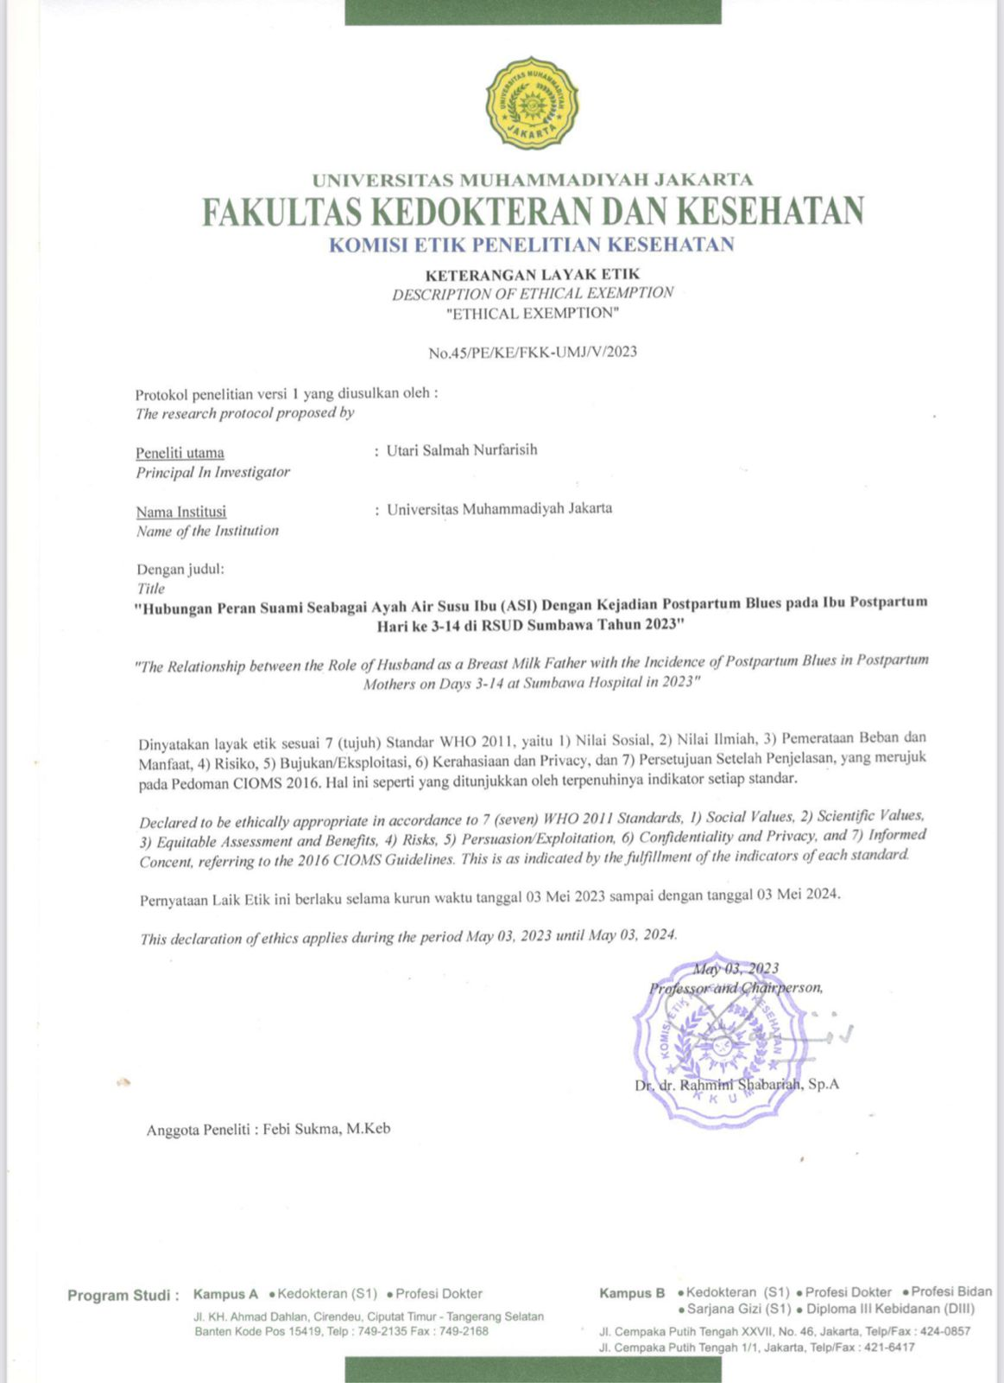

LAMPIRAN 7 Surat Izin Penelitian dari KESBANGPOL
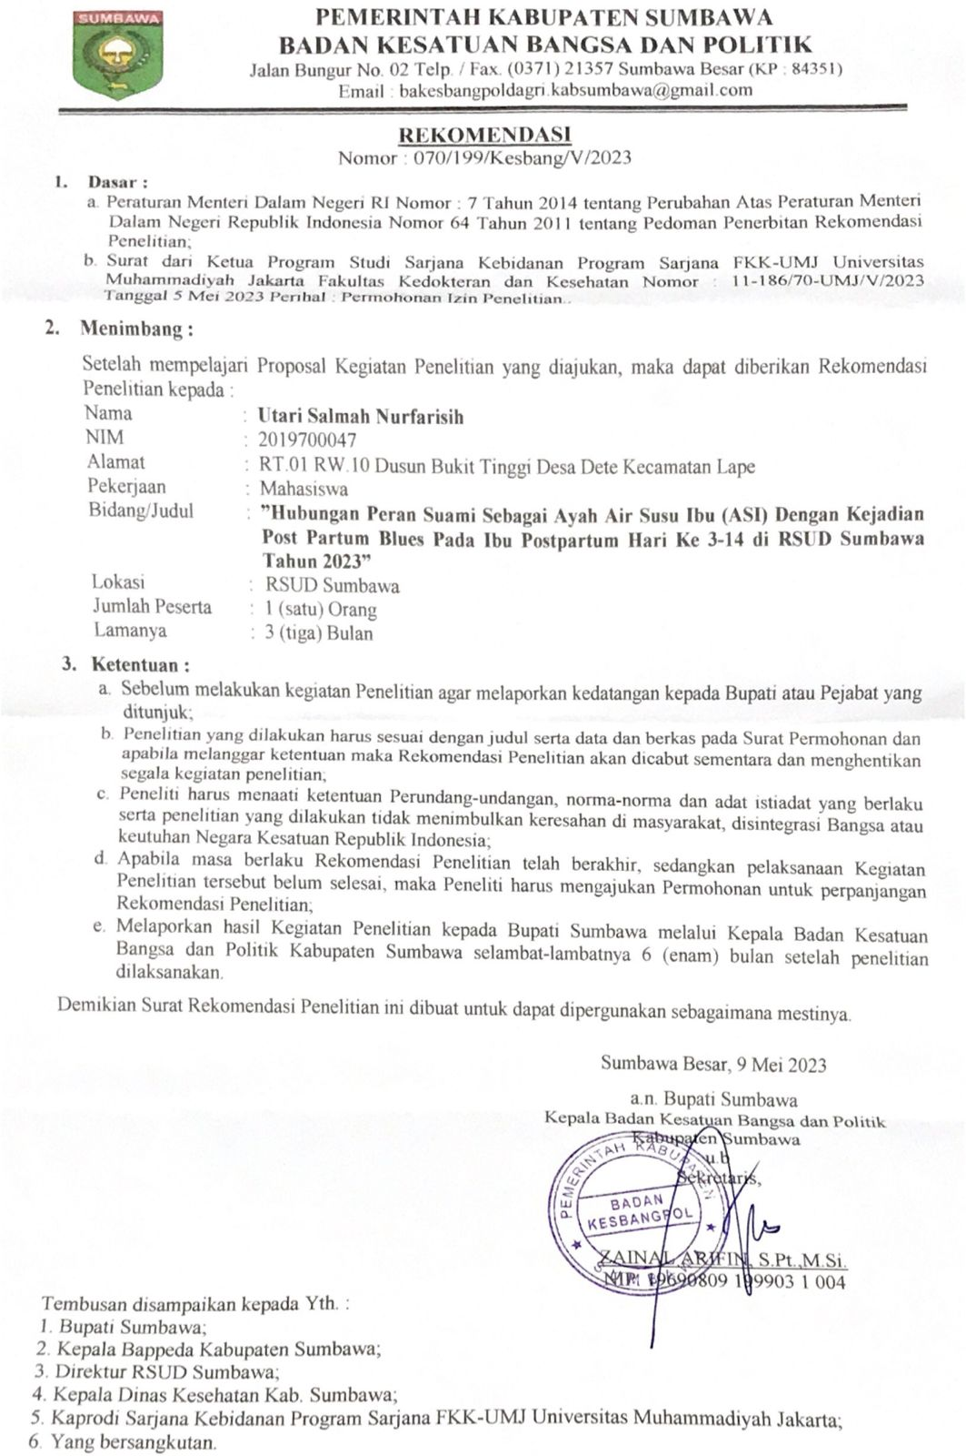
LAMPIRAN 8 Surat Pengambilan Data
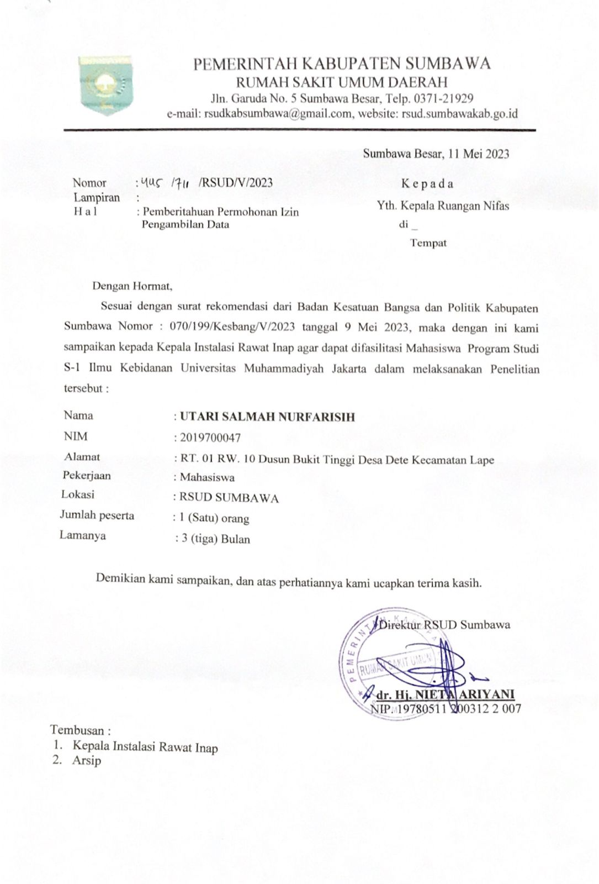

Lampiran 10 Lembar Konsultasi
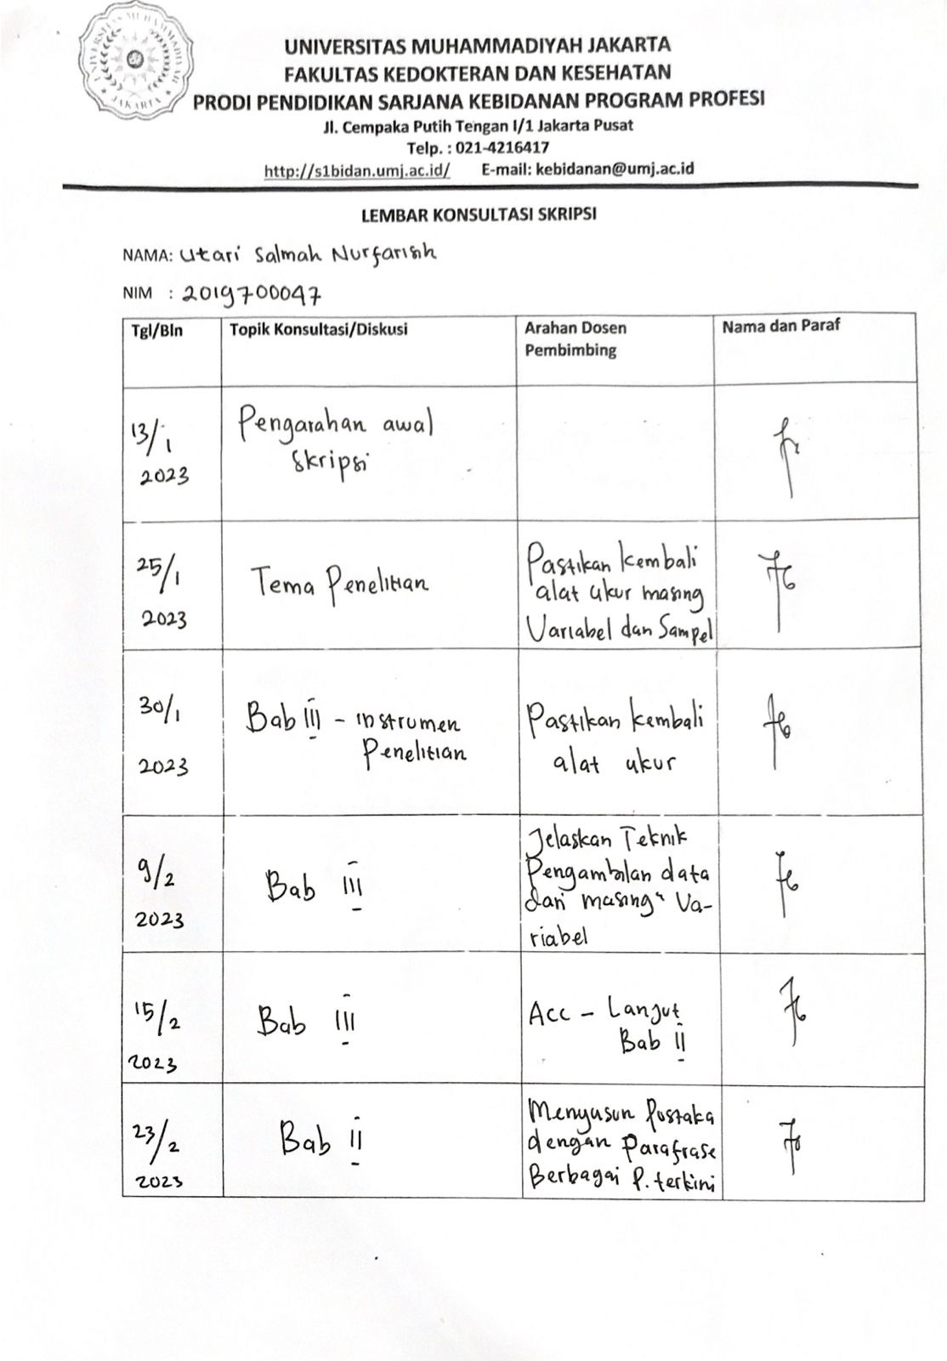
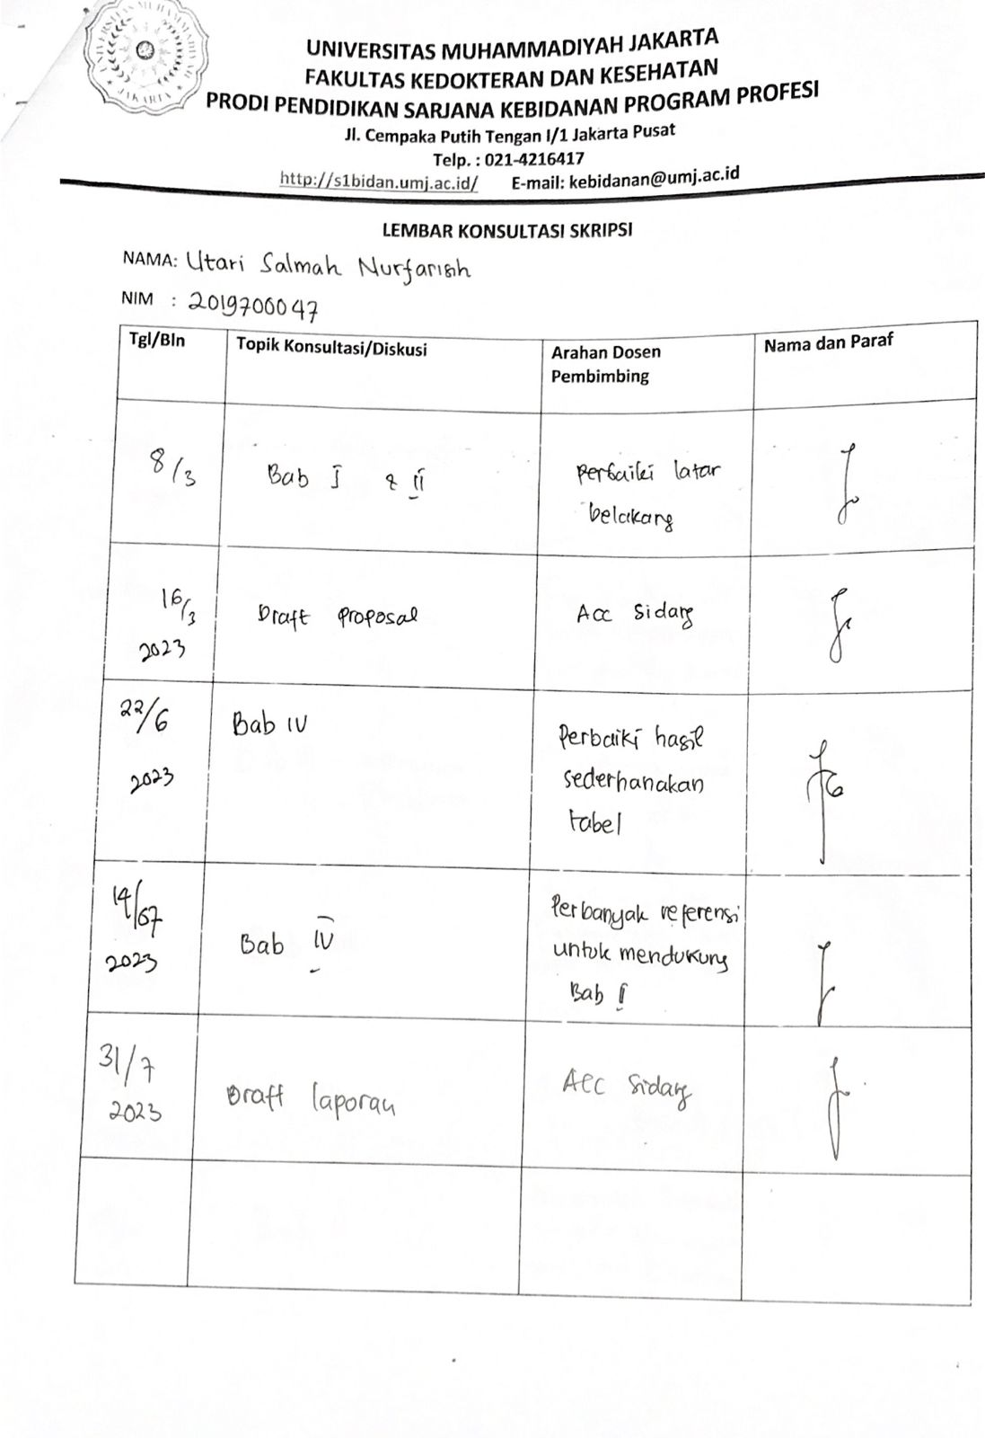

Lampiran 11 Daftar Riwayat Hidup
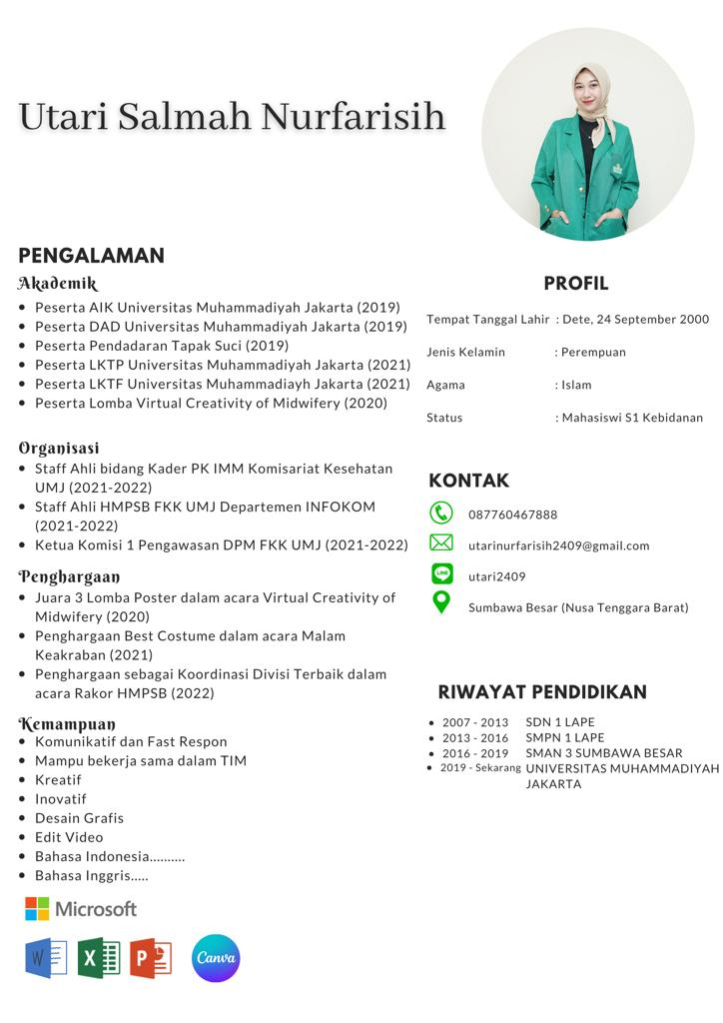

Lampiran 12 Turnitin
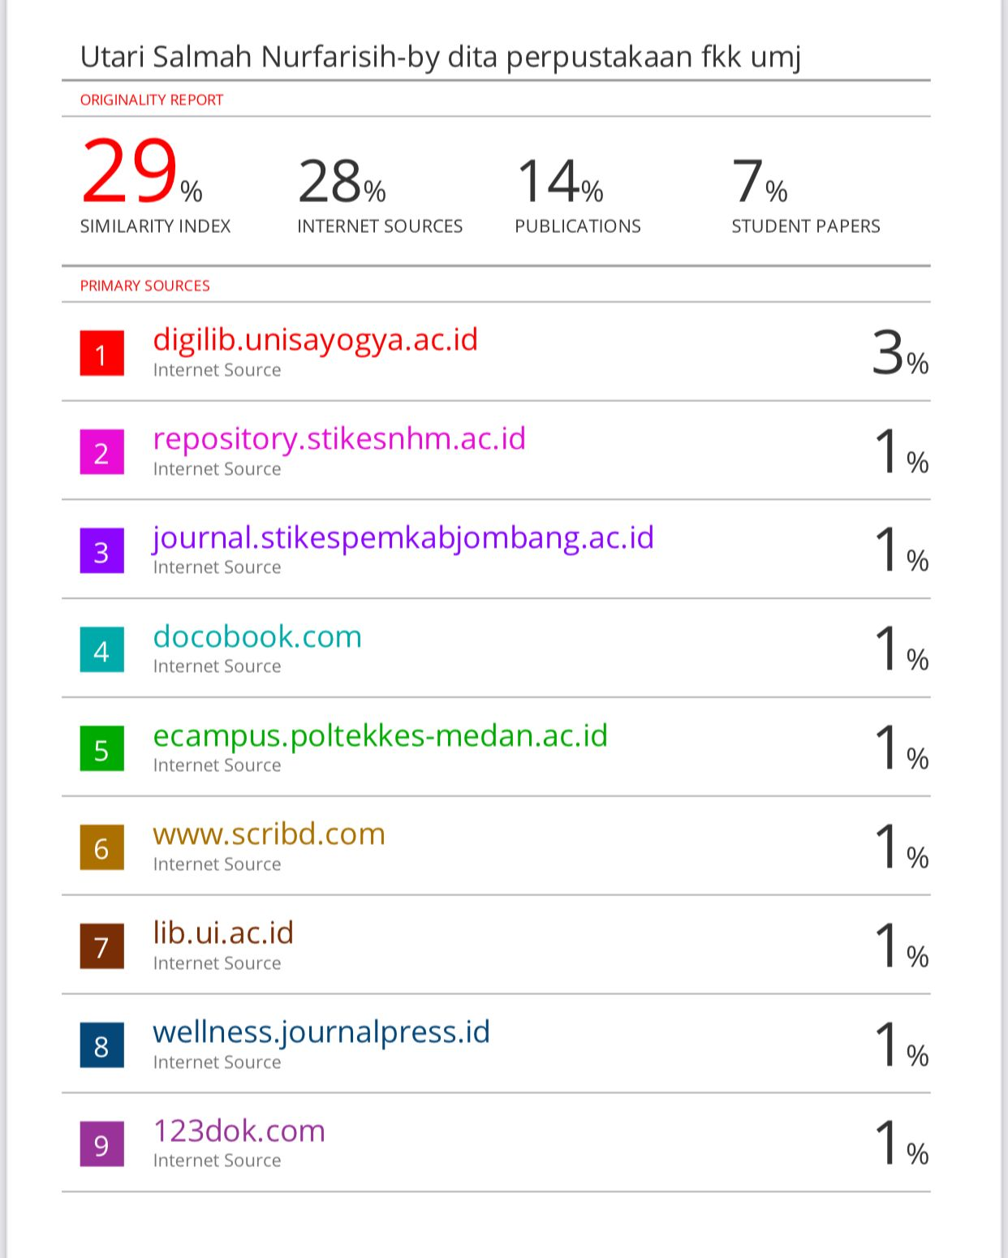
LAMPIRAN 13 Dokumentasi Kegiatan Penelitian
